417-01 章节 外部灯光
适用车型: 2003.50 嘉年华
目录 |  | 页码
规格
规格 |  | 417-01-3
说明与操作
外部灯光 |  | 417-01-4
大灯系统 |  | 417-01-4
多功能开关 |  | 417-01-4
驻车灯 |  | 417-01-4
牌照灯 |  | 417-01-4
制动灯开关 |  | 417-01-4
倒车灯 |  | 417-01-4
制动灯 |  | 417-01-5
转向灯与危险警告灯 |  | 417-01-5
危险警告灯开关 |  | 417-01-5
转向灯继电器（闪光器） |  | 417-01-5
保险与继电器 |  | 417-01-5
诊断和测试
大灯 |  | 417-01-9
检查与确认 |  | 417-01-9
故障检查表 |  | 417-01-9
定点测试 |  | 417-01-9
制动灯 |  | 417-01-26
检查与确认 |  | 417-01-26
故障现象表 |  | 417-01-26
定点测试 |  | 417-01-26
转向灯与危险警告灯 |  | 417-01-32
检查与确认 |  | 417-01-32
故障检查表 |  | 417-01-32
定点测试 |  | 417-01-32
驻车灯，牌照灯与尾灯 |  | 417-01-46
检查与确认 |  | 417-01-46
故障检查表 |  | 417-01-46
定点测试 |  | 417-01-46
倒车灯 |  | 417-01-55
检查与确认 |  | 417-01-55
故障检查表 |  | 417-01-55
定点测试 |  | 417-01-55
雾灯 |  | 417-01-62
检查与确认 |  | 417-01-62
故障检查表 |  | 417-01-62
定点测试 |  | 417-01-62
元件测试 |  | 417-01-73
一般程序
大灯调校 | (32 113 0) | 417-01-74
拆卸和安装
大灯总成 | (32 115 0) | 417-01-75
尾灯总成 | (32 305 0) | 417-01-76

车外灯

元件 | 类型
大灯 | 反射镜，通过调节反射镜来实现光束的对正调节

大灯调节

 | X 值 | X value
大灯 | X = 10 cm/10 m = 0 degrees 34 minutes = 1.0% | X = 10 cm/10 m = 0 degrees 34 minutes = 1.0%

一般规格

灯 | 类型 | 瓦特
卤素大灯 (远光/近光灯) | 卡销式 | 55/60
驻车灯 | 推入配合 | 5
前转向灯 | 卡销式 | 21
侧转向灯 | 推入配合 | 5
后转向灯 | 卡销式 | 21
制动灯/ 尾灯 | 卡销式 | 21/5
倒车灯 | 卡销式 | 21
牌照灯 | 卡销式 | 5

扭矩规格

名称 | Nm | lb-ft | lb-in
大灯总成固定螺栓 | 6 | - | 53

DESCRIPTION AND OPERATION

外部灯光

大灯组件是由两个腔间隔而成的。转向灯、 远光与近光灯、驻车灯被全部分置在这两个独立的腔里。
远光灯与近光灯分别使用一个HB3LL灯泡。当两个灯泡同时亮起时则为远光。
注意: 维修时只能选用原装配置的灯泡。
转向灯是由一个橘色透镜和一个透明玻璃灯泡组成的。

大灯系统
大灯系统的组成
–两个大灯总成，
–转向柱上的一个多功能开关，
–近光灯继电器，
–远光灯继电器，
–转向和近光灯开关，
–远光指示灯，
–线束，
–保险。
多功能开关上的电压是通过保险F9和点火开关提供的。保险F9位于中央接线盒 (CJB) 内。
大灯打开时，远光灯开关，近光灯开关，和近光灯继电器线圈上都有电压。近光灯继电器位于中央接线盒（CJB）内。
当心：近光灯继电器插脚5处没有安装保险。
如果远光和近光灯开关设置在“近光”位置，那么电压就通过近光灯继电器供给到近光灯灯泡。
左右近光灯分别安装了保险F10和F11。这些保险位于中央接线盒(CJB)内。
当心：远光灯继电器插脚5处没有安装保险。
如果远光和近光灯开关设置在“远光”位置，那么电压就通过远光灯继电器供给到远光灯灯泡。左右远光灯分别安装了保险F21和F22。这些保险位于中央接线盒(CJB)内。

多功能开关
多功能开关对车外灯有以下的设置法：
–关闭
–驻车灯
–行驶灯，设定为其中一个
–近光灯
–远光灯
–大灯闪烁
如果多功能开关设置在“驻车灯”位置， 那么，前后驻车灯都会通电，同时，牌照灯也会通电。
只有打开点火开关，近光灯和远光灯才能打开。如果开关设置在”近光”位置，近光继电器首先作动，而后灯泡上才有电压。如果开关设置在“远光”或者“近光闪烁”位置，远光灯继电器首先作动，而后灯泡上才有电压。

驻车灯
–驻车灯由位于转向柱上的多功能开关的左部分进
行控制。
–左右灯的电路分别安装了保险F6 和 F7。保险位于中央接线盒(CJB)内。
–当开关设置在“驻车灯”或者“刑事灯”位置时，
这些灯才会开启。

牌照灯
牌照灯用于车牌的照明。此灯通过保险F7供给电压。
当开关设置在“驻车灯”或“行驶灯”位置 时，牌照灯保持照明。

制动灯开关
制动灯开关安装在位于仪表板下面的制动踏板支架上。它将电压由位于中央接线盒内的保险F13传递到制动灯。

倒车灯
倒车灯系统的组成
– 倒车灯灯泡，
– 倒车灯开关，
– 线束，
– 保险 F13。
倒车灯开关控制倒车灯。该电路是由位于中央接线盒内的保险F13进行保护。

制动灯
– 制动灯整合在尾灯总成中。
– 制动灯由制动灯开关控制。

转向灯和危险警告灯

转向灯和危险警告灯系统的组成：
– 转向灯开关（包括在转向柱上的多功能开关里），
– 转向信号继电器，
– 转向灯，
– 组合仪表里的转向信号和危险警告灯指示器，
– 线束，
– 保险 F5 和F17。
转向信号继电器的电压由安装在中央接线盒（CJB）内的保险F17和转向灯开关供给的。

危险警告灯开关
– 危险警告灯开关是组合在转向柱上的多功能开关
里的，它位于转向柱罩的顶部。
– 当危险警告灯开关打开时，电压就会通过中央
接线盒（CJB）内的保险F5和转向信号继电器
供给到四个转向灯及位于仪表盘中的危险报警
灯指示器上

转向信号继电器
转向信号继电器由电子控制并且被插入到多功能开关中。

保险与继电器
蓄电池接线盒 (BJB)
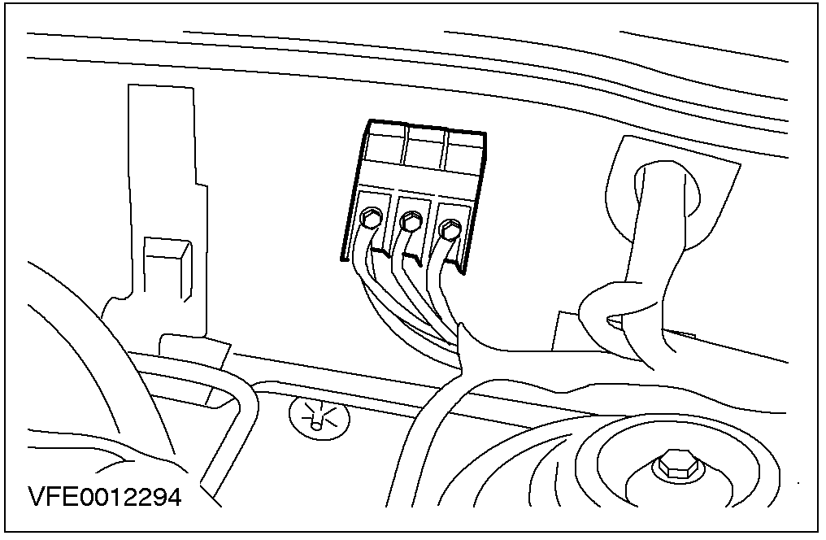

中央接线盒 (CJB)- 正面图， 保险
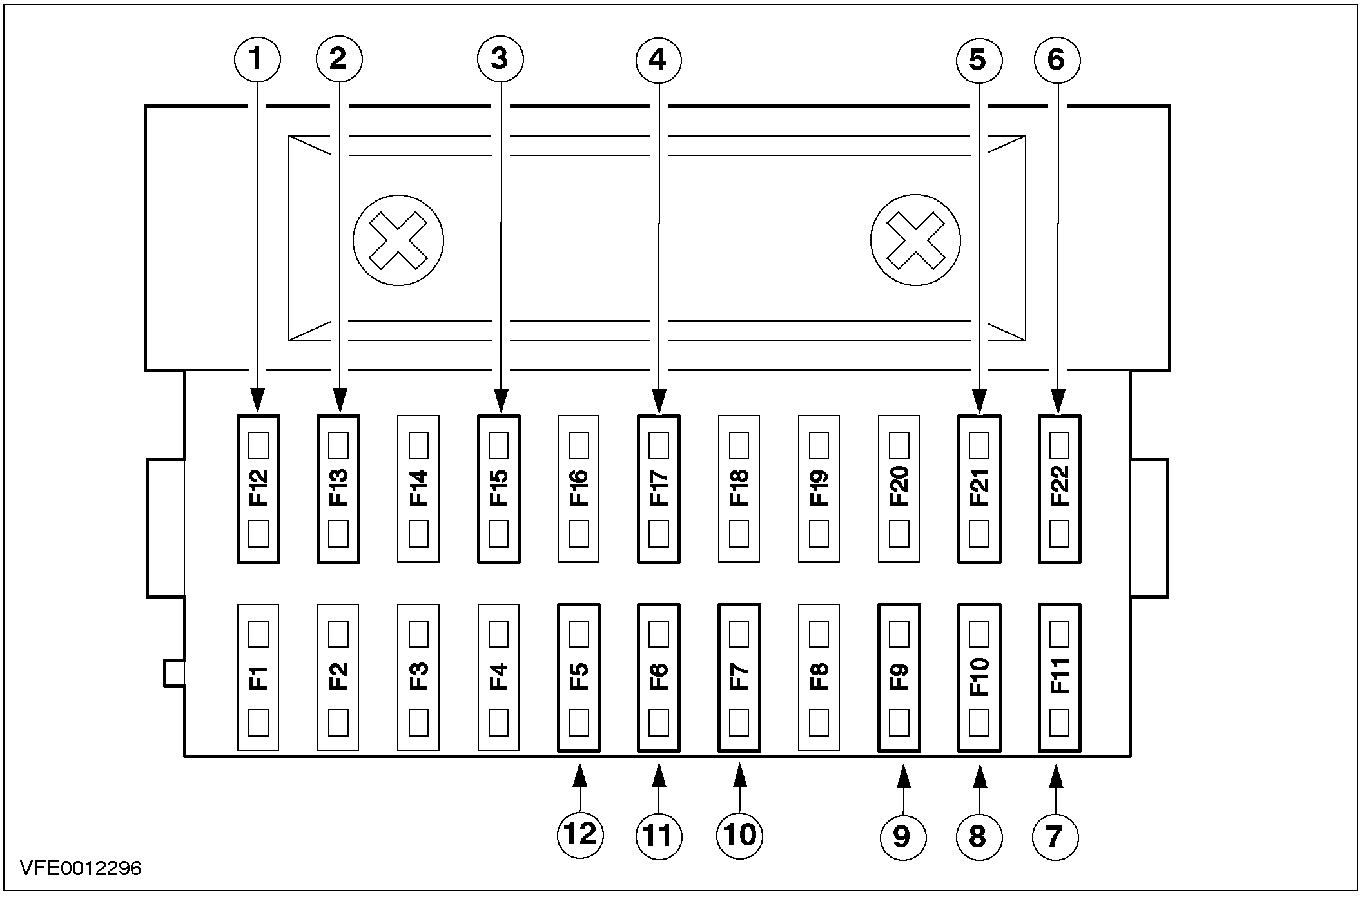

序号 | 零件号 | 说明
1 | - | 保险F12 – 多功能开关，刮水器电机，刮水器继电器
2 | - | 保险 F13 – 刹车灯，倒车灯开关，组合仪表照明，加热
3 | - | 保险F15 – 多功能开关
4 | - | 保险F17 – 多功能开关
5 | - | 保险 F21 – 左大灯，组合 仪表照明
6 | - | 保险 F22– 右大灯
7 | - | 保险 F11 – 右大灯
8 | - | 保险 F10 – 左大灯
9 | - | 保险F9 – 多功能开关
10 | - | 保险 F7 – 右前驻车灯，牌照灯，右后尾灯总成
11 | - | 保险 F6 – 左前驻车灯，左后尾灯总成，组合仪表照明，收音机，加热
12 | - | 保险F5 – 多功能开关

中央接线盒 (CJB)- 俯视图
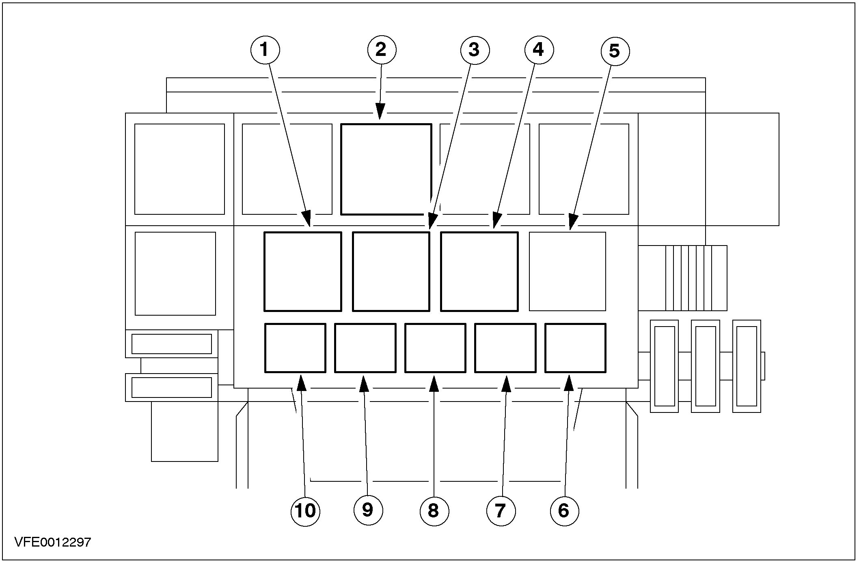

序号 | 零件编号 | 说明
1 | - | 点火继电器
2 | - | 刮水器继电器
3 | - | 喇叭继电器
4 | - | 空调开关继电器
5 | - | 未用
6 | - | 空调全开节气门（WOT）继电器 (汽油机)
7 | - | 电源保持继电器
8 | - | 燃油泵继电器 (汽油机)
9 | - | 近光继电器
10 | - | 远光继电器

多功能开关

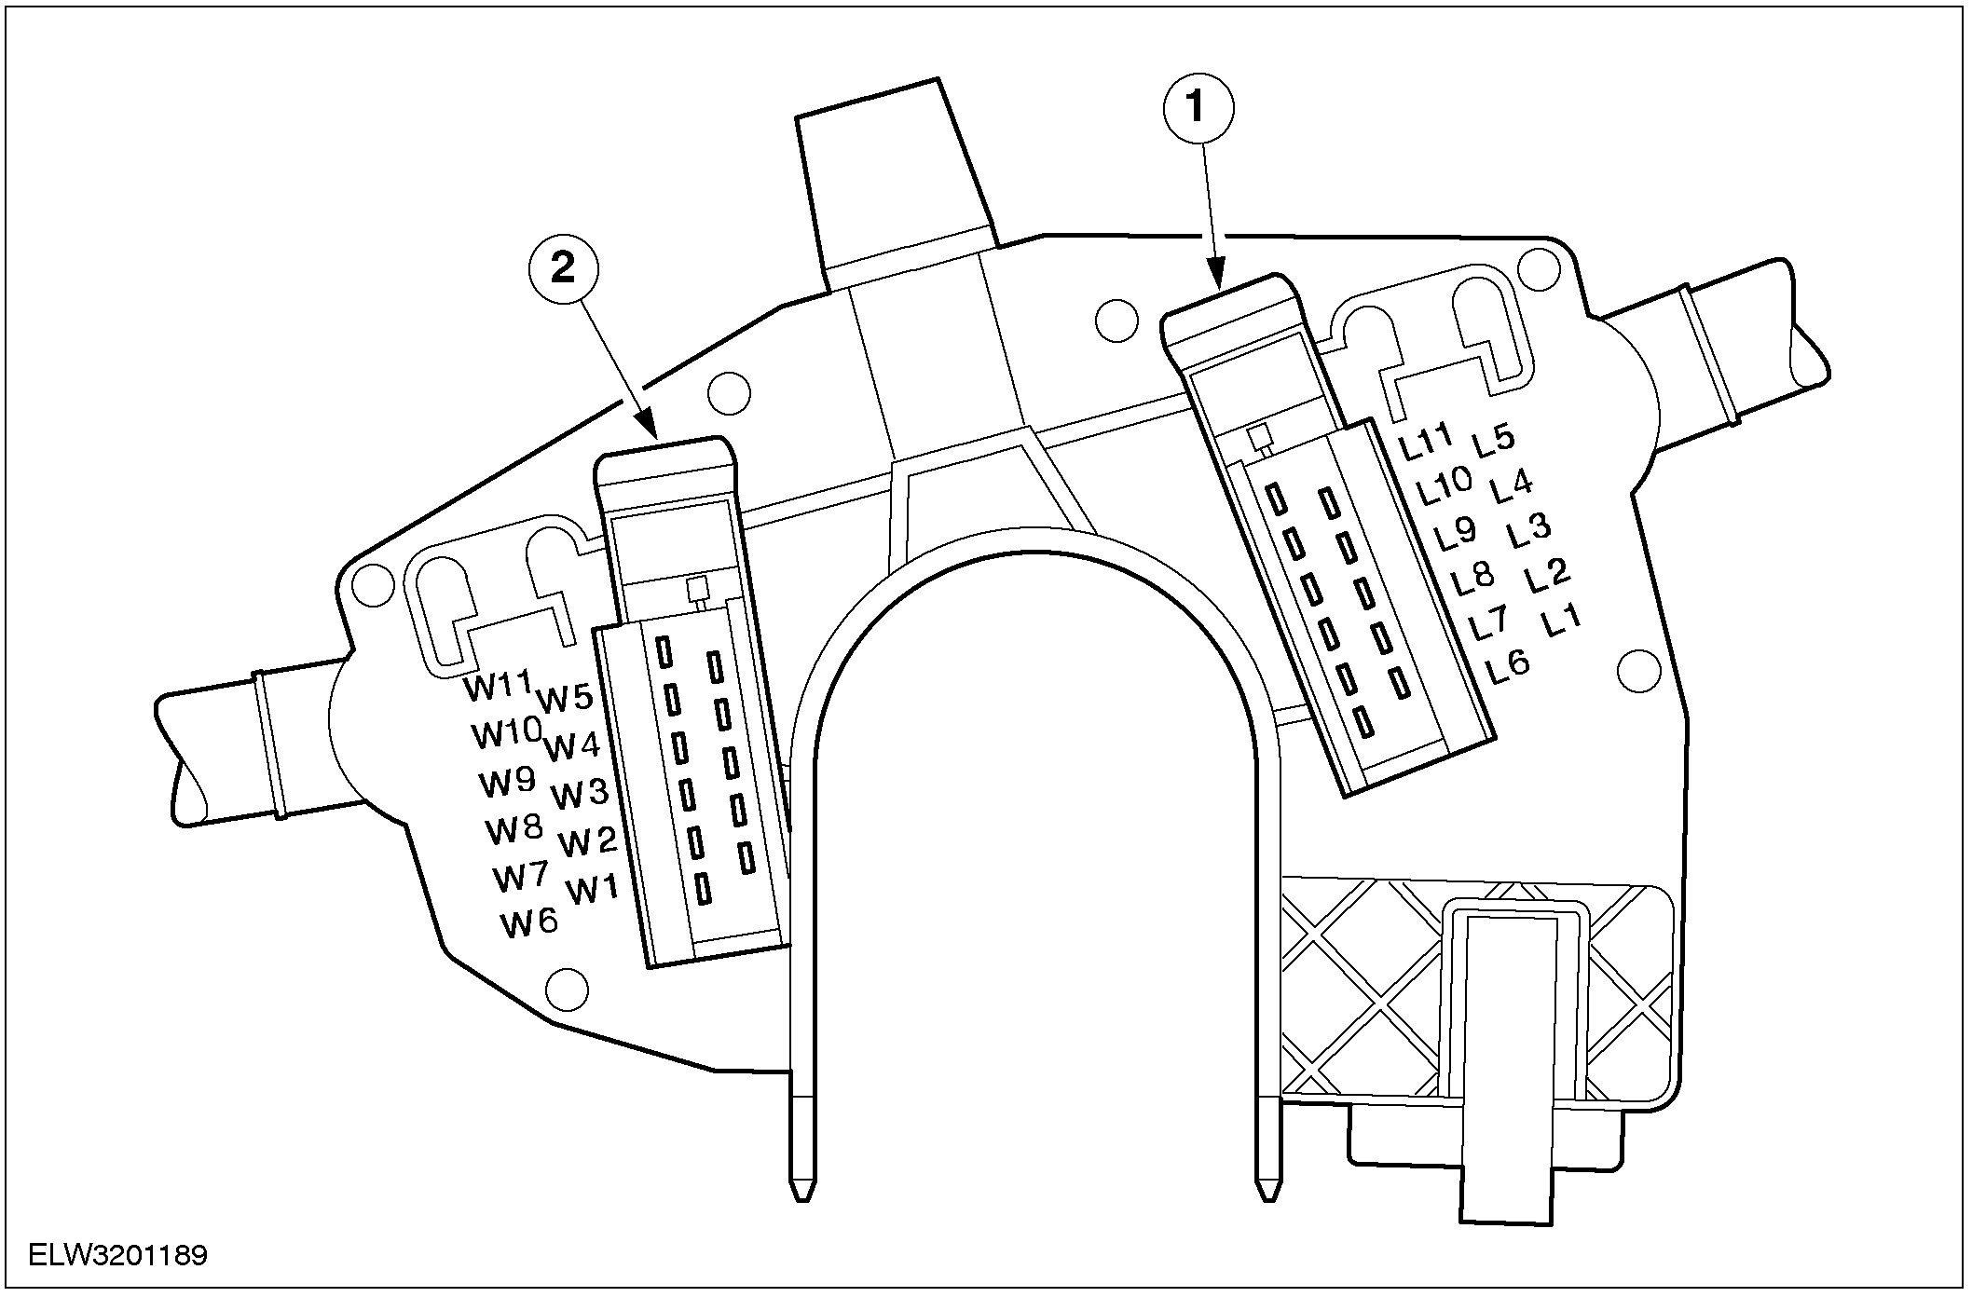

序号 | 零件号 | 名称
1 | - | 连接器C15a的连接点
2 | - | 连接器C15b的连接点

DIAGNOSIS AND TESTING

大灯

相关信息请参见线路图 417-01 的示意图和连接器。

检查和确认
1. 确认顾客的问题。
2. 目视检查有无机械或电器方面的明显故障。

目视检查表

电器

• 保险
• 灯泡
• 线束
• 连接器

3.如发现明显的故障，在进行下一步以前，将故障
解决。
4.如果故障检测项目不明显，确认该故障和参照故
障检查表。

故障检查表
检测项目 | 可能的故障 | 措施
•两边前大灯失效。 | • 保险  • 线路  • 多功能开关  • 中央接线盒 | • 转到定点测试 A
• 近光灯失效 | • 线路  • 多功能开关  • 近光继电器 | • 转到定点测试 B
• 远光失效 | • 线路  • 多功能开关  • 远光继电器 | • 转到定点测试C
• 一侧近光失效 | • 保险  • 线路  •灯泡  • 左/右侧大灯 | • 转到定点测试 D
• 一侧远光失效 | • 保险  • 线路  • 灯泡  • 左/右侧大灯 | • 转到定点测试 E
• 大灯持续亮 | • 线路  • 多功能开关  • 近光继电器  • 远光继电器  • 组合仪表 | • 转到定点测试 F
• 大灯远近光变换失效 | • 多功能开关 | • 转到定点测试 G

定点测试
定点测试 A: 两侧大灯失效

检测项目 |  | 详细步骤/结果/措施
A1: 检查保险F9 (CJB)

 | 1 将点火开关转到 OFF位置
 | 2 检查保险 F9 (CJB).
 | 3 检查保险 F9 (20 A).
 | • 保险完好?
 | → 是
 | 转到 A2
 | → 否
 | 更换保险F9 (20 A)。如果保险继续熔断，根据电路图查找并修复短路线路。测试并运行系统是否正常。
A2: 检查保险F9 (CJB)的电源供应

 | 1 接上保险 F9 (CJB).
 | 2 将点火开关转到 ON 位置
 | 3 测量保险F9 (CJB)与接地点之间的电压
 | • 电压显示为蓄电池电压?
 | → 是
 | 转到 A3
 | → 否
 | 根据电路图修复保险F9 (CJB)的电源供应。测试并运行系统是否正常。如果必要更换中央接线盒。测试并运行系统是否正常。
A3: 检查多功能开关上的电源供应

 | 1 将点火开关转到 OFF 位置
 | 2 断开多功能开关C15a.
 | 3 将点火开关转到 ON 位置
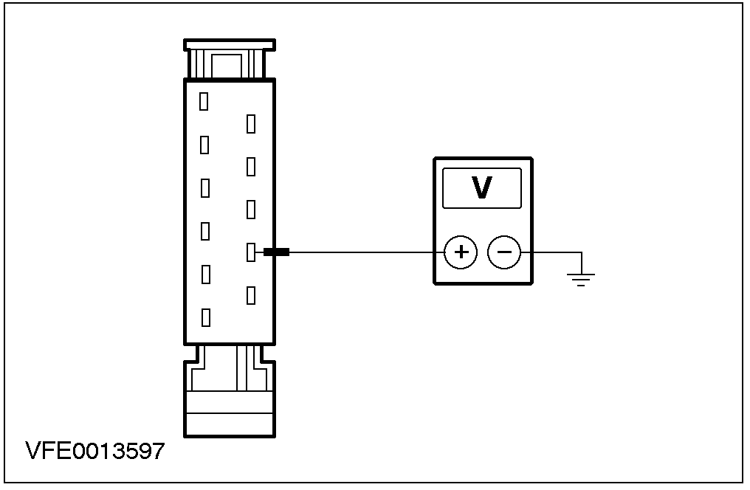 | 4 测量多功能开关连接器 C15a插脚 4线路 14-LE29 (VT/BK)与接地点之间的电压
 | • 电压显示为蓄电池电压?
 | → 是
 | 转到 A4
 | → 否
 | 根据电路图查找并修复保险F9与多功能之间线路14-LE29 (VT/BK)。测试并运行系统是否正常。
A4: 检查近光/远光继电器上的电源供应 (负载电路)

 | 1 将点火开光转到 OFF 位置
 | 2 断开近光继电器 C6.
 | 3 将点火开关转到 ON 位置
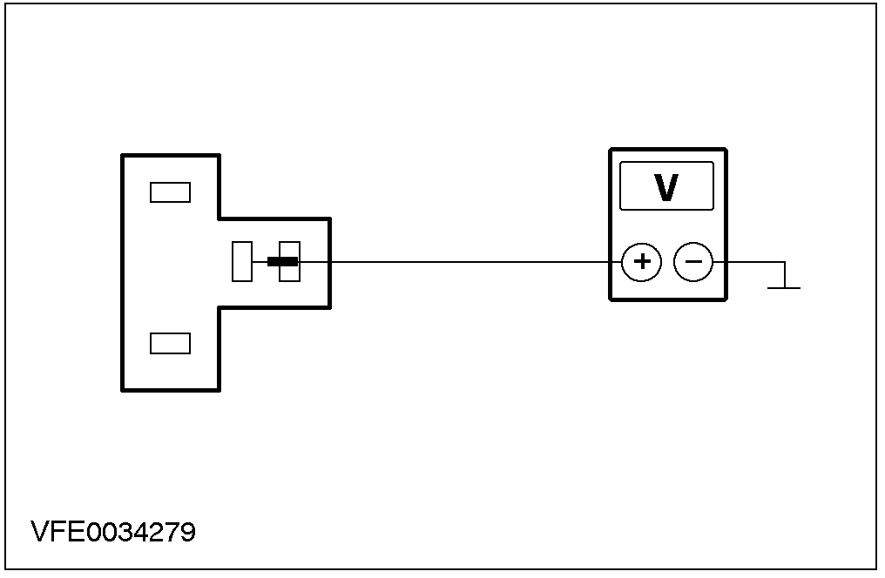 | 4 测量近光继电器插座 C6插脚 3线路 30-LE20 (RD), CJB侧与接地点之间的电压。
 | • 电压显示为蓄电池电压?
 | → 是
 | 转到 A5
 | → 否
 | 根据电路图，修复接点S1电源供应。测试并运行系统是否正常。如果必要检查中央接线盒。测试并运行系统是否正常。
A5: 检查近光/远光继电器的共同接地点
 | 1 将点火开关转到 OFF位置
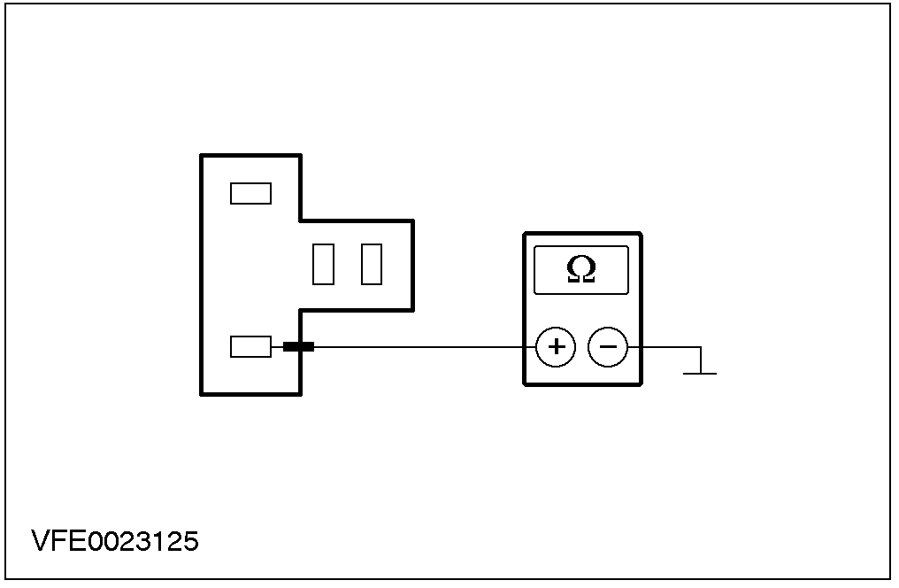 | 2 测量近光继电器插座 C6插脚1，线路 31-LE19 (BK), CJB侧与接地点之间的电阻
 | • 电阻小于2欧姆?
 | → 是
 | 转到A6
 | → 否
 | 根据电路图查找并修复导线总线与接地点之间的开路。测试并运行系统是否正常。必要时检查中央接线盒。测试并运行系统是否正常
A6: 检查大灯的共同接地点
 | 1 断开左边大灯C45.
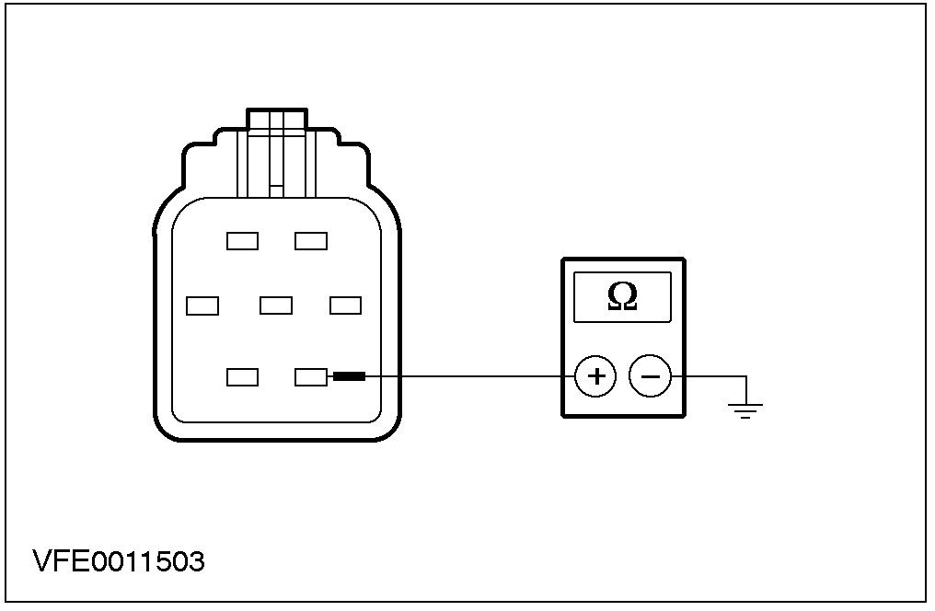 | 2 测量左侧大灯连接器 C45插脚 7,线路 31-LE31A (BK)与接地点之间的电阻
 | • 电阻小于2欧姆?
 | → 是
 | 根据元件测试和电路图，检查多功能开关。必要是更换。测试并运行系统是否正常
 | → 否
 | 根据电路图查找并修复接点 S24 与接地点 G9之间开路。测试并运行系统是否正常。

定点测试 B: 近光失效

检测项目 |  | 详细步骤/结果/措施
B1: 检查多功能开关的全部功能

 | 1 将点火开关转到OFF位置
 | 2 断开多功能开关C15a.
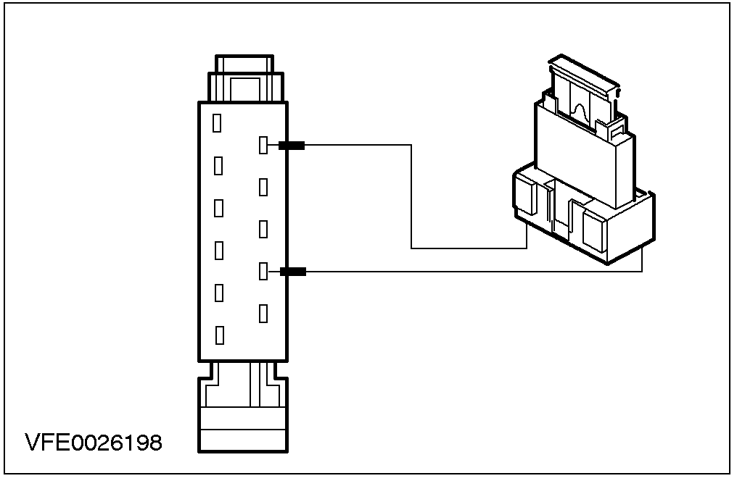
 | - C在多功能开关连接器C15 C15a,插脚 4线路 14-LE29 (VT/BK)与插脚1, 线路 14S-LE19 (VT/BU)之间接入跨接线（20A）
 | 4 将点火开关转到ON位置。
 | 5 检查大灯。
 | • 大灯指示灯亮?
 | → 是
 | 更换多功能开关。测试并运行系统是否正常。
 | → 否
 | 转到 B2
B2: 检查近光继电器的控制电压

 | 1 将点火开关转到OFF位置
 | 2 接上多功能开关 C15a.
 | 3 断开近光继电器 C6.
 | 4 将点火开关转到ON位置.
 | 5 转动多功能开关转到近光位置
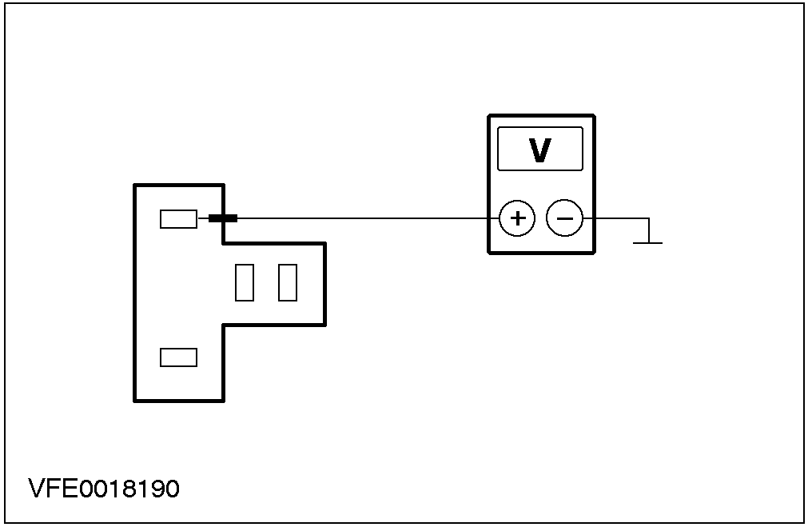 | 6 测量近光继电器插座 C6插脚 2线路 14S-LE19 (VT/BU)与接地点之间的电压
 | • 电压显示为蓄电池电压?
 | → 是
 | 转到 B3
 | → 否
 | 查找并修复多功能开关与近光继电器之间线路 14S-LE19 (VT/BU)的开路。测试并运行系统是否正常。
B3: 检查近光继电器的电源供应（负载电路）

 | 1 测量近光继电器插座 C6插脚3线路 30-LE20 (RD)与接地点之间的电压
 | • 电压显示为蓄电池电压?
 | → 是
 | 转到 B4
 | → 否
 | 根据电路图查找并修复接点S1与近光继电器之间线路 30-LE20 (RD)（电源供应）的开路。测试并运行系统是否正常。
B4: 检查近光继电器的接地情况

2 测量近光继电器插座 C6插脚1线路 31-LE19 (BK)与接地点之间的电阻• 电阻小于2欧姆? | 1 将点火开关转到OFF位置
 | → 是
 | 更换近光继电器。测试并运行系统是否正常。
 | → 否
 | 根据电路图查找并修复近光继电器与导线总线（接地点G6）之间 线路31-LE19 (BK)的开路。测试并运行系统是否正常。 必要时检查并更换中央接线盒。测试并运行系统是否正常。

定点测试 C: 远光失效

检测项目 |  | 详细步骤/结果/措施
C1: 检查多功能开关的全部功能

 | 1 将点火开关转到OFF位置
 | 2 断开多功能开关C15a.
µ §
 | 在多功能开关连接器 C15a插脚 4线路14-LE29 (VT/BK) 和插脚 3线路 14S-LE12 (VT/YE)之间跨接易熔线（20A）
 | 4 将点火开关转到ON位置
 | 5 检查大灯
 | • 主光束发亮?
 | → 是
 | 更换多功能开关。测试并运行系统是否正常。
 | → 否
 | 转到 C2
C2: 检查远光继电器控制电压

 | 1 将点火开关转到OFF位置
 | 2 接上多功能开关C15a.
 | 3 断开远光继电器 C5.
 | 4 将点火开关转到ON 位置
 | 5 将多功能开关转到远光位置
 | 6 测量远光继电器插座 C5插脚 2线路 14S-LE12 (VT/YE)与接地点之间的电压
 | • 电压显示为蓄电池电压?
 | → 是
 | 转到 C3
 | → 否
 | 查找并修复多功能开关与远光继电器之间线路 14S-LE12 (VT/YE) 的开路。测试并运行系统是否正常
C3: 检查远光继电器的电源供应（负载电路）
 | 1 测量远光继电器插座C5插脚 3线路 30-LE13 (RD) 与接地点之间的电压
 | • 电压显示为蓄电池电压?
 | → 是
 | 转到 C4
 | → 否
 | 查找并修复接点与远光继电器之间线路 30-LE13 (RD)（电源供应）的开路。测试并运行系统是否正常
C4: 检查远光继电器的接地情况

 | 1 将点火开关转到OFF位置
 | 2 测量远光继电器插座 C5插脚 1线路 31-LE12 (BK)与接地点之间的电阻
 | • 电阻小于2欧姆?
 | → 是
 | 更换远光继电器。测试并运行系统是否正常。
 | → 否
 | 查找并修复远光继电器与导线总线之间线路 31-LE12 (BK)（接地线）的开路。测试并运行系统是否正常。必要时检查并更换中央接线盒。测试并运行系统是否正常。

定点测试 D: 一侧近光失效

检测项目 |  | 详细步骤/结果/措施
D1: 检查故障情况

 | 1 将点火开关转到ON位置
 | 2 转动多功能开关到近光位置
 | 3 检查近光
 | • 左侧近光灯失效?
 | → 是
 | 转到 D2
 | → 否
 | 转到 D6
D2: 检查保险F10 (CJB)

 | 1 将点火开关转到OFF位置
 | 2 检查保险 F10 (CJB).
 | 3 检查保险 F10 (10 A).
 | • 保险完好?
 | → 是
 | 转到 D3
 | → 否
 | 更换保险 F10 (10 A)。如果保险再次熔断，查找并修复对地短路，测试并运行系统是否正常
D3: 检查保险F10 (CJB)电源供应

 | 1 接上保险 F10 (CJB) .
 | 2 将点火开关转到ON位置
 | 3 测量保险 F10 (CJB)与接地点之间的电压
 | • 电压显示为蓄电池电压?
 | → 是
 | 转到 D4
 | → 否
 | 查找并修复近光继电器与保险F10（CJB）之间线路 15S-DC6 (GN/BU)的开路。测试并运行系统是否正常。
D4: 检查左侧大灯的电源供应

 | 1 将点火开关转到OFF位置
 | 2 断开左侧大灯C45.
 | 3 将点火开关转到ON位置
 | 4 转动多功能开关转到近光位置
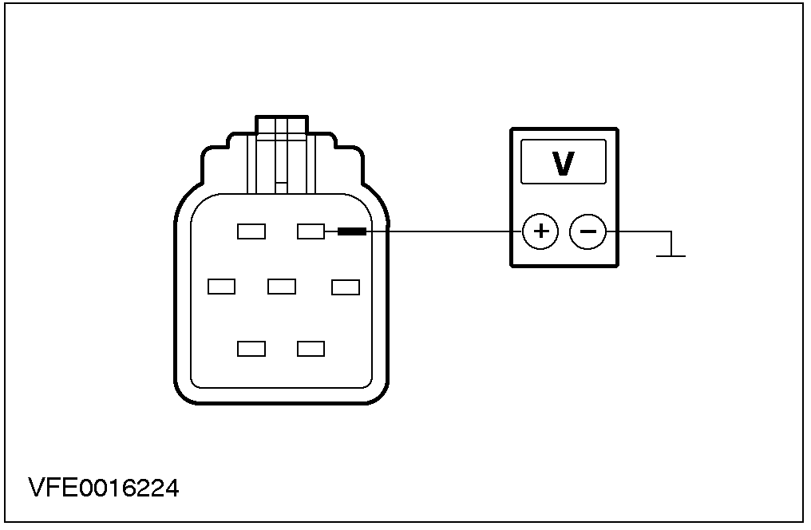 | 5 测量左侧大灯连接器C45插脚2线路14S-LE16 (VT/OG)与接地点之间的电压
 | • 电压显示为蓄电池电压?
 | → 是
 | 转到 D5
 | → 否
 | 查找并修复保险F10（CJB）与大灯之间线路 14S-LE16 (VT/OG)的开路。测试并运行系统是否正常。
D5: 检查左侧大灯的接地情况

 | 1 将点火开关转到OFF位置
 | 2 测量左侧大灯连接器 C45插脚 7线路 31-LE31A (BK)与接地点之间的电阻
 | • 电阻小于2欧姆?
 | → 是
 | 检查左侧大灯。必要时更换。测试并运行系统是否正常。
 | → 否
 | 查找并修复左侧大灯与接点S24之间线路 31-LE31A (BK)的开路。测试并运行系统是否正常。
D6: 检查保险 F11 (CJB)

 | 1 将点火开关转到OFF位置
 | 2 检查保险F11 (CJB).
 | 3 检查保险F11 (10 A).
 | • 保险完好?
 | → 是
 | 转到 D7
 | → 否
 | 更换保险 F11 (10 A)。如果保险再次熔断，查找并修复对地短路。测试并运行系统是否正常。
D7: 检查保险 F11 (CJB)的电源供应

 | 1 接上保险 F11 (CJB) .
 | 2 将点火开关转到ON 位置
 | 3 测量保险 F11 (CJB)与接地点之间的电压
 | • 电压显示为蓄电池电压?
 | → 是
 | 转到 D8
 | → 否
 | 查找并修复近光继电器与保险F11（CJB）之间线路 15S-DC7 (GN/BU) 的开路。测试并运行系统是否正常。
D8: 检查右侧大灯的电源供应

 | 1 将点火开关转到OFF位置
 | 2 断开右侧大灯 C46.
 | 3 将点火开关转到ON位置
 | 4 转动多功能开关到近光位置
 | 5 测量右侧大灯连接器C46插脚 2线路 14S-LE23 (VT/WH)与接地点之间的电压
 | • 电压显示为蓄电池电压?
 | → 是
 | 转到 D9
 | → 否
 | 查找并修复保险F11与大灯之间线路14S-LE233 (VT/OG)的 开路。测试并运行系统是否正常。
D9: 检查右侧大灯的接地情况

 | 1 将点火开关转到OFF位置
 | 2 测量右侧大灯连接器 C46插脚 7线路31-LE30A (BK)与接地点之间的电阻
 | • 电阻小于2欧姆?
 | → 是
 | 检查右侧大灯，必要时更换。测试并运行系统是否正常
 | → 否
 | 查找并修复右侧大灯与接点S24之间的线路 31-LE30A (BK)的开路。测试并运行系统是否正常

定点测试 E: 一侧远光灯失效

检测项目 |  | 内容和结果/措施
E1: 确定故障情况

 | 1 将点火开关转到ON位置
 | 2 转动多功能开关到远光位置
 | 3 检查远光灯
 | • 左侧远光失效?
 | → 是
 | 转到 E2
 | → 否
 | 转到 E6
E2: 检查保险 F21 (CJB)

 | 1 将点火开关转到OFF位置
 | 2 检查保险 F21 (CJB).
 | 3 检查保险 F21.
 | • 保险完好?
 | → 是
 | 转到 E3
 | → 否
 | 更换保险 F21 (10 A).。如果保险再次熔断，查找并修复对地短路。测试并运行系统是否正常。
E3: 检查 保险FUSE F21 (CJB)电源供应

 | 1 将点火开关转到ON位置
 | 2 转动多功能开关到远光位置
 | 3 检查远光指示灯
 | • 远光指示灯亮?
 | → 是
 | 转到 E4
 | → 否
 | 查找并修复远光继电器与保险F21之间线路 15S-DC4 (GN/BU)的开路。测试并运行系统是否正常。
E4: 检查左侧远光灯的电源供应

 | 1 将点火开关转到OFF位置
 | 2 断开左侧大灯 C45.
 | 3 将点火开关转到ON位置
 | 4 转动多功能开关到远光位置
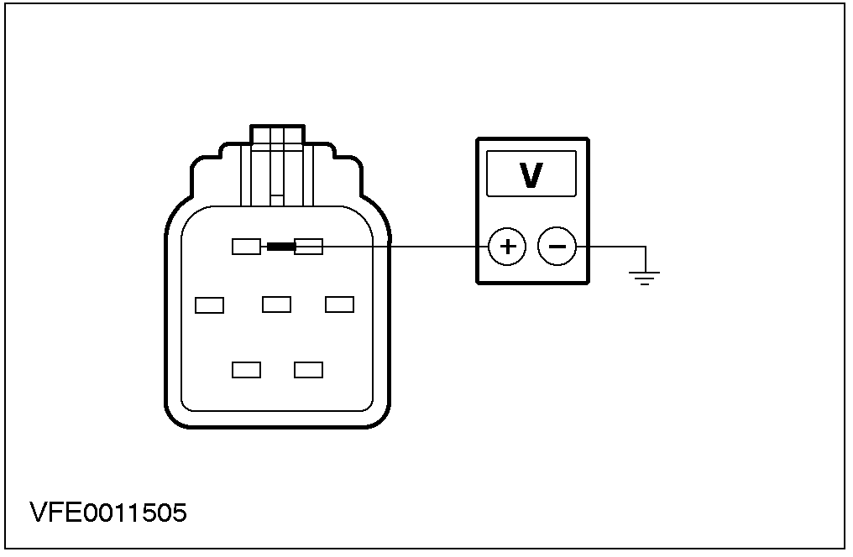 | 5 测量左侧大灯连接器 C45插脚1线路 14S-LE15 (VT/BK)与接地点之间的电压
 | • 电压显示为蓄电池电压?
 | → 是
 | 转到 E5
 | → 否
 | 查找并修复保险F21与大灯之间线路14S-LE15 (VT/BK)的开路。测试并运行系统是否正常。
E5: 检查左侧大灯的接地情况

 | 1 将点火开关转到OFF位置
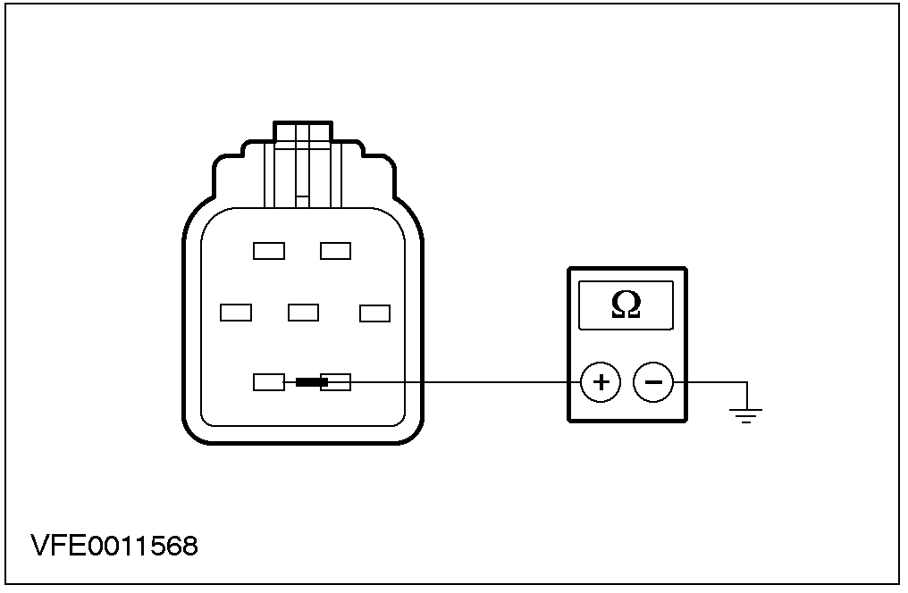 | 2 测量左侧大灯连接器 C45插脚 6线路31-LE31 (BK)与接地点之间的电阻
 | • 电阻小于2欧姆?
 | → 是
 | 检查左侧大灯。必要时更换。测试并运行系统是否正常
 | → 否
 | 查找并修复大灯与接点S24（接地点G9）之间的开路。测试并运行系统是否正常。
E6: 检查保险 F22 (CJB)

 | 1 将点火开关转到OFF位置
 | 2 检查保险 F22 (CJB).
 | 3 检查保险 F22.
 | • 保险完好?
 | → 是
 | 转到 E8
 | → 否
 | 更换保险。如果保险再次熔断，查找并修复对地短路。测试并运行系统是否正常。
E7: 检查保险 F22 (CJB)的电源供应

 | 1 测量保险 F22 (10 A) (CJB)与接地点之间的电压
 | 2 接上保险 F22 (CJB).
 | 3 将点火开关转到ON位置
 | 4 转动多功能开关到远光位置
 | 5 测量保险 F22 (CJB)与接地点之间的电压
 | • 电压显示为蓄电池电压?
 | → 是
 | 转到 E8
 | → 是
 | 查找并修复远光继电器与保险F22之间线路 15S-DC5 (GN/BU) 的开路。测试并运行系统是否正常。
E8: 检查右侧大灯的电源供应

 | 1 将点火开关转到OFF位置
 | 2 断开右侧大灯C46.
 | 3 将点火开关转到ON位置
 | 4 转动多功能开关到远光位置
 | 5 测量右侧大灯连接器 C46插脚 1线路 14S-LE22 (VT/OG)与接地点之间的电压
 | • 电压显示为蓄电池电压?
 | → 是
 | 转到 E9
 | → 否
 | 查找并修复远光继电器与大灯之间的线路 14S-LE22 (VT/OG) 的开路。测试并运行系统是否正常。
E9: 检查右侧大灯的接地情况

 | 1 将点火开关转到OFF位置
 | 2 测量右侧大灯连接器 C46插脚 6线路 31-LE30 (BK)与接地点之间的电阻
 | • 电阻小于2欧姆?
 | → 是
 | 检查右侧大灯。如果必要更换。测试并运行系统是否正常。
 | → 否
 | 查找并修复大灯与接点S24（接地点G9）之间线路 31-LE30 (BK)的开路。测试并运行系统是否正常。

定点测试F: 大灯一直亮

检测项目 |  | 详细步骤/结果/措施
F1: 检查大灯

 | 1 将点火开关转到ON位置
 | 2 检查近光和远光
 | • 近光和远光都一直亮?
 | → 是
 | 检查多功能开关。根据元件测试和电路图。如有必要更换。测试并运行系统是否正常。
 | → 否
 | - 近光一直亮 。转到 F2
 | - 远光一直亮。 转到 F6
F2: 检查多功能开关全部功能
 | 1 将点火开关转到OFF位置
 | 2 断开多功能开关 C15a.
 | 3 将点火开关转到ON位置
 | • 近光一直亮?
 | → 是
 | 转到 F3
 | → 否
 | 检查多功能开关。根据元件测试 和电路图。如有必要更换。测试并运行系统是否正常。
F3: 检查近光继电器的功能

 | 1 将点火开关转到OFF位置
 | 2 断开近光继电器 C6.
 | 3 将点火开关转到ON位置
 | • 近光灯一直亮?
 | → 是
 | 转到 F5
 | → 是
 | 转到 F4
F4: 检查近光继电器控制线路的电源短路
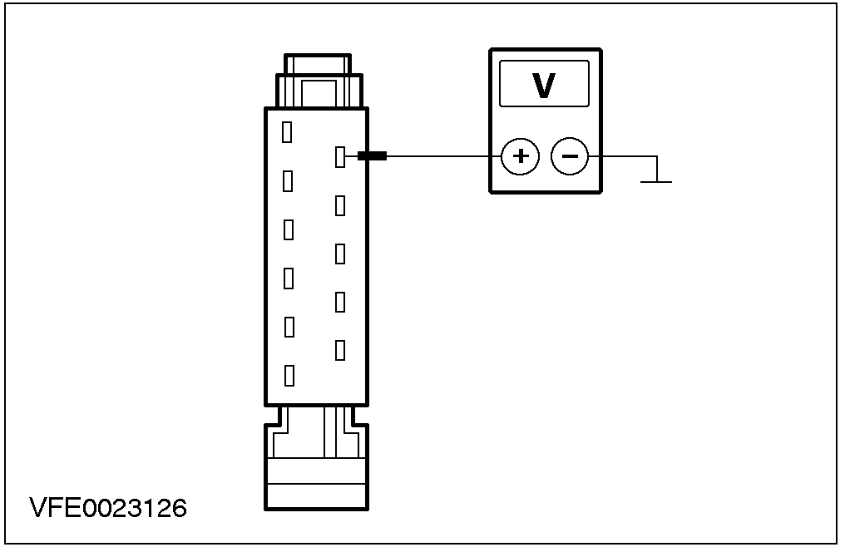 | 1 测量多功能开关连接器 C15a插脚 1线路 14S-LE19 (VT/BU)与接地点之间的电压
 | • 电压显示为蓄电池电压?
 | → 是
 | 检查并修复与多功能开关连接器C15a插脚1连接的线路的电源短路。测试并运行系统是否正常。
 | → 否
 | 更换近光继电器。测试并运行系统是否正常。
F5: 解决电源短路

 | 1 将点火开关转到OFF位置
 | 2 取下保险 F10 (CJB).
 | 3 取下保险 F11 (CJB).
 | 4 将点火开关转到ON位置
 | 5 检查近光
 | • 近光灯一直亮?
 | → 是
 | 左侧大灯亮：查找并修复与保险F10连接的线路 14S-LE16 (VT/OG)的电源短路。如有必要，检查大灯和更换。测试并运行系统是否正常。
 | → 否
 | - 右侧大灯亮：检查并修复与保险连接的线路 14S-LE23 (VT/WH)的电源短路。测试并运行系统是否正常。 如有必要检查大灯和更换。测试并运行系统是否正常。
 | - 两侧大灯不亮：查找并修复与近光继电器连接器C6插脚5连接的线路15S-DC6 (GN/BU) 和 15S-DC7 (GN/BU)的电源短路。测试并运行系统是否正常
F6: 检查多功能开关的功能

 | 1 将点火开关转到OFF位置
 | 2 断开多功能开关 C15a.
 | 3 将点火开关转到ON位置
 | • 远光灯一直亮?
 | → 是
 | 转到 F7
 | → 否
 | 检查多功能开关，根据元件测试和电路图。如有必要更换。测试并运行系统是否正常。
F7: 检查远光继电器功能
 | 1 将点火开关 转到 OFF 位置
 | 2 取下远光继电器 C5.
 | 3 将点火开关转到 ON 位置.
 | • 远光灯一直亮?
 | → 是
 | 转到 F9
 | → 否
 | 转到 F8
F8: 检查远光继电器控制线路的电源短路

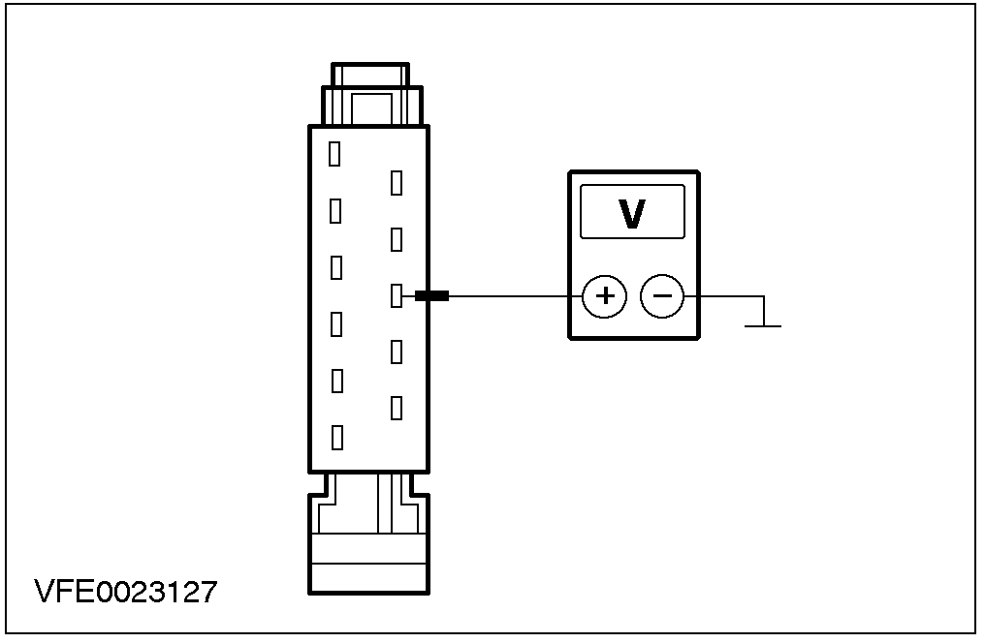 | 1 测量多功能开关连接器 C15a插脚 3线路 14S-LE12 (VT/YE)与接地点之间的电压。
 | • 电压显示为蓄电池电压?
 | → 是
 | 查找并修复多功能开关与远光继电器之间的线路 14S-LE12 (VT/YE) 的电源短路。测试并运行系统是否正常。
 | → 否
 | 更换远光继电器。测试并运行系统是否正常。
F9: 解决电源短路

 | 1 将点火开关转到OFF位置
 | 2 取下保险 F21 (CJB).
 | 3 取下保险 F22 (CJB).
 | 4 将点火开关转到 ON 位置
 | 5 检查远光
 | • 左侧远光一直亮?
 | → 是
 | 转到 F10
 | → 否
 | - 右侧大灯亮：查找并修复与保险F22连接的线路 14S-LE22 (VT/OG)的电源短路。测试并运行系统是否正常。 必要时检查大灯并更换。测试并运行系统是否正常
 | - 大灯不亮：查找并修复与近光继电器连接器C5插脚3连接的线路15S-DC4 (GN/BU) 和 15S-DC5 (GN/BU)的电源短路。测试并运行系统是否正常
F10: 检查组合仪表
 | 1 将点火开关转到OFF位置
 | 2 断开组合仪表 C37a.
 | 3 将点火开关转到ON位置
 | 4 检查远光
 | • 左侧远光一直亮?
 | → 是
 | 查找并修复与保险F21连接的线路的电源短路。测试并运行系统是否正常
 | → 否
 | 检查组合仪表。如有必要更换。测试并运行系统是否正常。

定点测试 G: 大灯远近光变换失效

检测项目 |  | 详细步骤/结果/措施
G1: 检查远光功能

 | 1 将点火开关转到ON 位置
 | 2 将多功能开关转到远光位置
 | • 远光灯亮?
 | → 是
 | 检查多功能开关，根据元件测试。如有必要更换。测试并运行系统是否正常。
 | → 否
 | 转到定点测试 C

制动灯

相关信息请参见电路图 417-01章节的示意图和连接器信息。

检查和确认
1. 证实顾客的问题
2. 目视检查机械或电器故障

目视检查表

电器

• 保险
• 灯泡
• 线束
• 连接器

3. 如发现明显故障，在进行下一步以前将故障解决。
4. 如故障现象不明显，确认该故障和参照故障诊断表。

故障检查表
检测项目 | 可能的原因 | 措施
• 制动灯失效 | • 保险  • 线路  • 制动开关 | • 转到定点测试 H
• 一侧制动灯失效 | • 线路  • 灯泡  • 尾灯总成  • 高位制动灯 | • 转到定点测试 I
• 制动灯一直亮 | • 线路  • 制动开关  • ABS模块  • 换档杆单元  • 动力控制模块（PCM） | • 转到定点测试 J

定点测试
定点测试 H: 制动灯失效

检测项目 |  | 详细步骤/结果/措施
H1: 检查保险 F13 (CJB)

 | 1 将点火开关转到 OFF位置
 | 2 断开保险 F13 (CJB).
- 检查保险 F13 (15 A).
- 检查保险F13（15A）或10A（配置自动变速器）
 | • 保险完好?
 | → 是
 | 转到 H2
 | → 否
 | 更换保险 F13 (15 A)或10A（配置自动变速器）。如保险再次熔断。查找并修复对地短路。测试并运行系统是否正常。
H2: 检查保险 F13 (CJB)的电源供应

 | 1 接上保险 Fuse F13 (CJB).
 | 2 将点火开关转到 ON 位置
 | 3 测量保险F13（CJB）与接地点之间的电压。
 | • 电压显示为蓄电池电压?
 | → 是
 | 转到 H3
 | → 否
 | 修复保险的电源供应。测试并运行系统是否正常。必要时更换中央接线盒。测试并运行系统是否正常。
H3: 检查制动灯开关的电源供应

 | 1 将点火开关转到 OFF位置
 | 2 从连接器C50上取下制动灯开关
 | 3 将点火开关转到 ON 位置
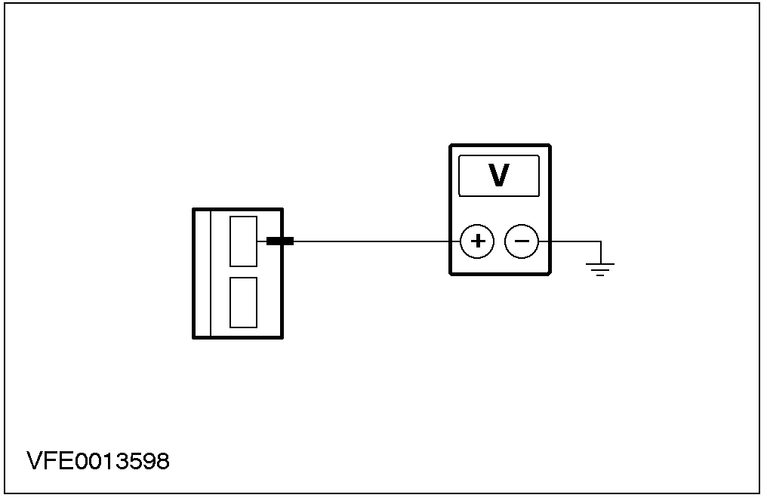 | 4 测量制动灯开关连接器C50线路14-LG23 (VT/WH)与接地点之间的电压
 | • 电压显示为蓄电池电压?
 | → 是
-未配置ABS的汽车： 转到 H4
-配置ABS的汽车：更换制动灯开关，测试并运行系统是否正常。
 | → 否
 | 查找并修复保险F13与制动灯开关之间线路的开路。测试并运行系统是否正常。
H4: 检查制动灯开关
 | 1 将点火开关转到 OFF位置
 | 2 在制动灯开关连接器C50的线路14-LG23（VT/WH）与线路14S-LG1（VT/YE）（注意：配置ABS的汽车为14S-LG（VT/YE））之间接入带保险的跨接线（15A）。
 | 3 将点火开关转到ON 位置
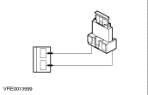 | 4 检查制动灯。  .制动灯亮?  → 是  更换制动灯开关测试并运行系统是否正常  → 否  查找并修复制动灯开关与接点S113之间线路开路。

定点测试 I: 一侧制动灯失效

检测项目 |  | 详细步骤/结果/措施
I1: 确定失效的制动灯

 | 1 将点火开关转到 ON 位置
 | 2 接通制动灯
 | 3 检查制动灯
 | • 高位制动灯失效?
 | → 是
 | 转到 I2
 | → 否
 | 转到 I3
I2: 检查高位制动灯

 | 1 将点火开关转到OFF位置
 | 2 从连接器C436上取下高位制动灯
 | 3 将点火开关转到 ON位置
 | 4 接通制动灯
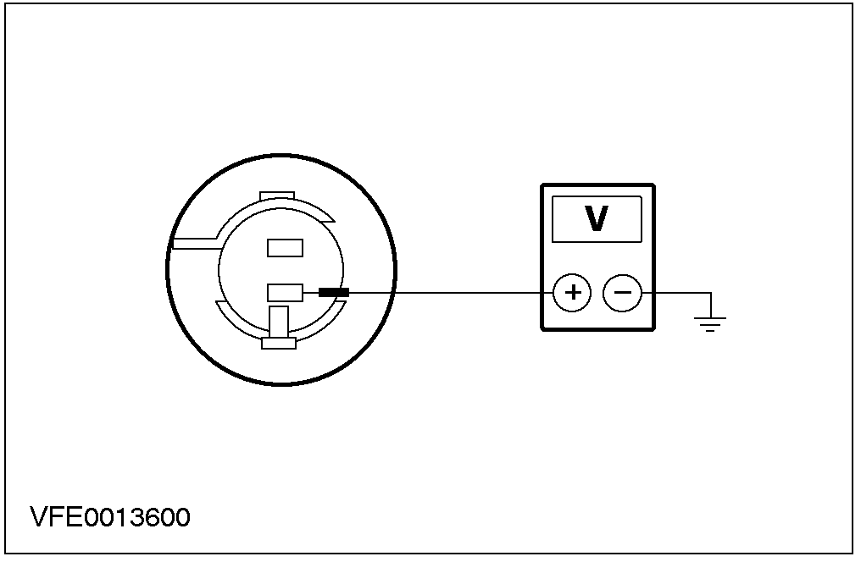 | 5 测量高位制动灯连接器C436插脚2线路14S-LG6（VT/YE）与接地点之间的电压
 | • 电压显示为蓄电池电压?
 | → 是
 | 查找并修复高位制动灯与接地点G6之间的开路。如有必要更换高位制动灯。测试并运行系统是否正常。
 | → 否
-未配置ABS的汽车：查找并修复接点S113与高位制动灯之间线路的开路。如有必要更换高位制动灯。测试并运行系统是否正常。
-配置ABS的汽车：查找并修复制动灯开关与高位制动灯之间的线路开路。如有必要更换高位制动灯。测试并运行系统是否正常。
I3: 确定故障情况

 | 1 接通制动灯
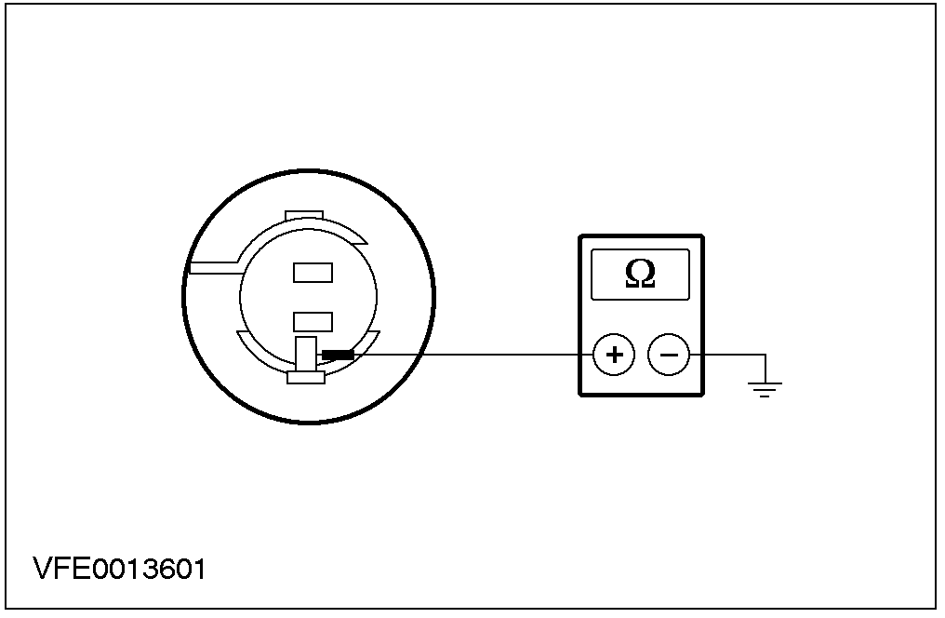 | 2 检查制动灯。  .两侧制动灯都失效？  →是  −未配置ABS的汽车：查找并修复接点S113与接点S59之间线路的开路。测试并运行系统是否正常。  -配置ABS的汽车：查找并修复制动灯开关与接点S159之间线路14S-LG1线路开路。测试并运行系统是否正常。  →否  −左侧制动灯失效：转到I4  −右侧制动灯失效：转到I6
I4: 检查左侧制动灯的电源供应

 | 1 将点火开关转到 OFF位置
 | 2 从连接器C39上取下左侧尾灯总成
 | 3 将点火开关转到ON位置
 | 4 测量时按下制动踏板。
5 测量左侧尾灯连接器 C39线路 14S-LG41 (VT/BK)与接地点之间的电压。
.电压显示为蓄电池电压？
→是
转到I5
→否
查找并修复接点S59与尾灯总成之间线路14S-LG41(VT/BK)开路。测试并运行系统是否正常。
I5: 检查左侧尾灯总成的接地情况
 | 1 将点火开关转到 OFF位置。
 | 2 测量右侧尾灯连接器 C39线路 31-LF23 (BK)与接地点之间的电阻。
 | • 电阻小于2欧姆？
 | → 是
 | 检查尾灯总成。如有必要更换。测试并运行系统是否正常。
 | → 否
 | 查找并修复尾灯总成与接地点G4之间线路开路。测试并运行系统是否正常。
LUOXIIA
I6：检查右侧制动灯的电源供应
 |  |  | 1 将点火开关转到OFF位置。
 |  |  | 2 从连接器C42上取下右侧尾灯总成
 |  |  | 3 将点火开关转到ON位置。
 |  |  | 4 测量时按下制动踏板
5 测量右侧尾灯总称连接器C42线路14S-LG38（VT）与接地点之间的电压。
.电压显示为蓄电池电压?
→ 是
转到I7.
→否
查找并修复接点S59与尾灯总成之间线路14S-LG(VT)的开路.测试并运行系统是否正常.
I7:检查右侧尾灯总成的接地情况
 |  |  | 1 将点火开关转到OFF位置。
2 测量右侧尾灯总成连接器C42线路31-LF24（BK）与接地点之间的电阻。
.电阻小于2欧姆？
→ 是
检查尾灯总成。如有必要更换。测试并运行系统是否正常。
→否
查找并修复尾灯总成与接地点G3之间线路的开路。测试并运行系统是否正常.

定点测试 J: 制动灯一直亮

检测项目 | 详细步骤/结果/措施
J1: 检查制动灯开关功能

 | 1 将点火开关转到 OFF位置
 | 2 从连接器C50上取下制动灯开关 。
 | 3 将点火开关转到 ON位置。
 | • 制动灯一直亮?
 | → 是
 | 转到 J2
 | → 否
 | 更换制动灯开关。测试并运行系统是否正常。
J2: 排除由于ABS模块可能造成的电源短路原因

 | 1.火开关转到 OFF位置。
 | 2.保险F24（CJB）
 | 3.保险F25（CJB）
 | 4.保险F34（CJB）
 | 5.火开关转到ON位置。
6.检查制动灯
• 制动灯一直亮?
→ 是
转到C3
→ 否
更换ABS模块。测试并运行系统是否正常。
J3：排除由于换档杆单元可能造成电源短路原因
 | 1 将点火开关转到OFF位置。
 | 2 接上保险F24（CJB）
 | 3 接上保险F25（CJB）
 | 4 接上保险F34（CJB）
 | 5 接上保险F29（CJB）
 | 6 将点火开关转到ON位置。
7 检查制动灯
•制动灯一直亮？
→ 是
转到C4
→ 否
更换换档杆单元。测试并运行系统是否正常。
J4：排除由于动力控制模块（PCM）可能造成电源短路情况
 | 1 将点火开关转到OFF位置。
 | 2 接上保险F29（CJB）
 | 3 断开保险F4（CJB）
 | 4 断开保险F20（CJB）
 | 5 将点火开关转到ON位置
6 检查制动灯
•制动灯一直亮？
→ 是
查找并修复与接点S59和S113连接的线路的电源短路。测试并运行系统是否正常。
→ 否
更换动力控制模块（PCM）。测试并运行系统是否正常

转向灯和危险警告灯

示意图和连接器信息请参见电路图417-01章节。

检查和确认
1. 确认顾客的问题。
2. 目视检查机械或电器方面的明显故障。

目视检查表

电器

• 保险
• 灯泡
• 线束
• 连接器

3. 如所观察或提出的问题的明显原因已经发现，在进行下一步工作以前将它修复（如可能的话）。
4. 如故障不明显，确认故障和参阅故障表。

故障检查表
检测项目 | 可能的故障 | 措施
• 转向信号灯工作不正常 | •保险  •线路  •多功能开关  •危险警告开关  •组合仪表 | • 转到定点测试 K
• 一个转向信号/危险灯失效 | •保险  •危险警告开关  •组合仪表  •大灯  •后转向信号灯 | • 转到定点测试 L
• 危险警告灯失效或一直亮 | •保险  •线路  •危险警告开关 | • 转到定点测试 M
• 转向信号指示灯失效 | •线路  •组合仪表 | • 转到定点测试 N

定点测试
定点测试K: 转向信号灯工作不正常

检测项目 |  | 详细步骤/结果/措施
K1: 确认故障情况

 | 1 将点火开关转到ON 位置
 | 2 检查转向信号灯一直亮或闪烁。
 | • 转向信号灯一直亮?
 | → 是
 | - 所有转向信号灯一直亮，配置中控锁的汽车: 转到 K5
 | - 转向信号灯、左侧转向灯或右侧转向灯一直亮: 转到 K3
 | → 否
- 所有转向信号等闪烁:
转到定点测试 M
 | - 转向信号等灯、左侧转向灯或右侧转向灯闪烁：检查多功能开关，根据元件测试。如有必要更换。如故障不明显，使用WDS检查所有模块。如WDS显示存在故障代码，将故障修复。测试并运行系统是否正常。
 | - 没有故障显示: 转到 K2
K2: 确定故障情况
 | 1 将点火开关转到 ON 位置。
 | 2 转动多功能开关到右转和左转位置。
 | 3 检查转向信号灯。
 | • 所有转向信号失效?
 | → 是
所有转向信号灯失效:
转到 K8
 | → 否
 | 转向信号灯、左侧转向灯或右侧转向灯失效: 转到 15
K3: 检查多功能开关
 | 1 将点火开关转到 OFF 位置。
 | 2 断开多功能开关 C15a.
 | 3 将点火开关转到 ON位置
 | 4 检查转向 灯、左侧转向灯或右侧转向灯一直亮。
 | • 转向信号灯一直亮?
 | → 是
 | 转到 K4
 | → 否
 | 检查多功能开关。如有必要更换。测试并运行系统是否正常。
K4: 检查组合仪表
 | 1 将点火开关转到OFF位置。
 | 2 断开组合仪表 C37a.
 | 3 将点火开关转到 ON 位置.
 | 4 检查转向信号灯、左侧转向灯或右侧转向灯一直亮.
 | • 所有转向信号等一直亮?
 | → 是
 | - 转向信号灯、左侧转向灯：查找和修复与接点S36连接的线路的电源短路。测试并运行系统是否正常。
 | - 转向信号灯、右侧转向灯：查找和修复与接点S35连接的线路的电源短路。测试并运行系统是否正常。
 | → 否
 | 检查组合仪表。如有必要更换。测试并运行系统是否正常。
K5: 使用WDS检查系统

 | 1 接上诊断工具。
 | 2 使用WDS检查系统。
 | • 有故障代码（DTC）显示?
 | → 是
 | 解除故障。消除故障记忆和测试并运行系统是否正常。
 | → 否
 | 转到 K6
K6: 检查防盗/中控锁模块
 | 1 将点火开关转到 OFF位置。
 | 2 断开防盗/中控锁模块C330。
 | 3 将点火开关转到 ON 位置。
 | 4 检查转向信号灯一直亮。
 | • 转向信号灯一直亮?
 | → 是
 | 转到 K7
 | → 否
 | 检查防盗/中控锁模块。必要时更换。测试并运行系统是否正常。
K7: 检查线路 31S-MB22(A) (BK/RD)对地短路
 | 1 将点火开关转到 OFF位置。
 | 2 断开防盗闪光继电器 C323。
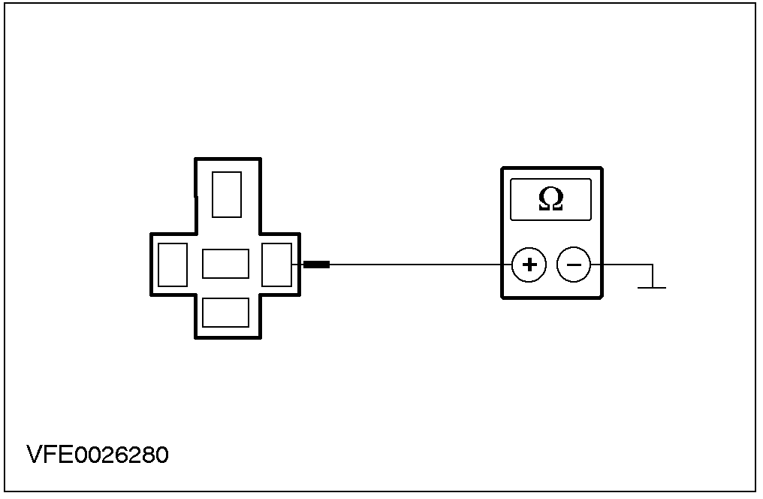 | 3 测量防盗闪光继电器插座 C323插脚 2线路 31S-MB22A (BK/RD)与接地点之间的电阻。
 | • 电阻大于10欧姆？
 | → 是
 | 检查防盗闪光继电器。如有必要更换。测试并运行系统是否正常。如故障没有解决，请参见419-01章节。
 | → 否
 | 查找并修复与接点S78连接的线路对地短路。测试并运行系统是否正常。
K8: 检查保险 F17 (CJB)

 | 1 将点火开关转到 OFF位置。
 | 2 检查保险 F17 (CJB)。
 | • 保险F17 (15 A)完好?
 | → 是
 | 转到 K9
 | → 否
 | 更换保险 F17 (15 A)。如果保险再次熔断，查找并修复对地短路。测试并运行系统是否正常。
K9: 检查保险 F17 (CJB)上的电压

 | 1 接上保险 Fuse F17 (CJB)。
 | 2 将点火开关转到 ON 位置。
 | 3 测量保险 F17 (15 A)与接地点之间的电压。
 | • 电压显示为蓄电池电压?
 | → 是
 | 转到 K10
 | → 否
 | 修复保险F17的电源供应的开路。测试并运行系统是否正常。
K10: 检查转向信号继电器的电源供应

 | 1 将点火开关转到 OFF 位置
 | 2 断开转向信号继电器
 | 3 将点火开关转到 ON 位置
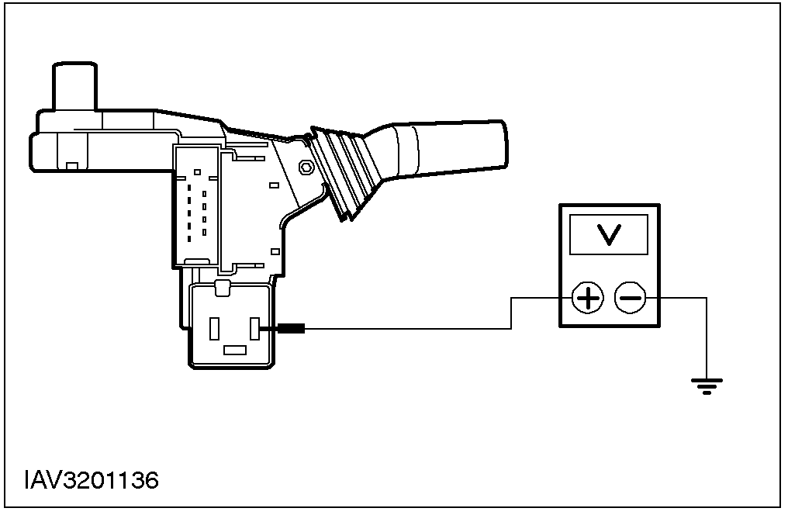 | 4 测量转向信号继电器端子49与接地点之间的电压
 | • 电压显示为蓄电池电压?
 | → 是
 | 转到 K11
 | → 否
 | 转到 K13
K11: 检查转向信号继电器的接地情况

 | 1 将点火开关转到 OFF位置
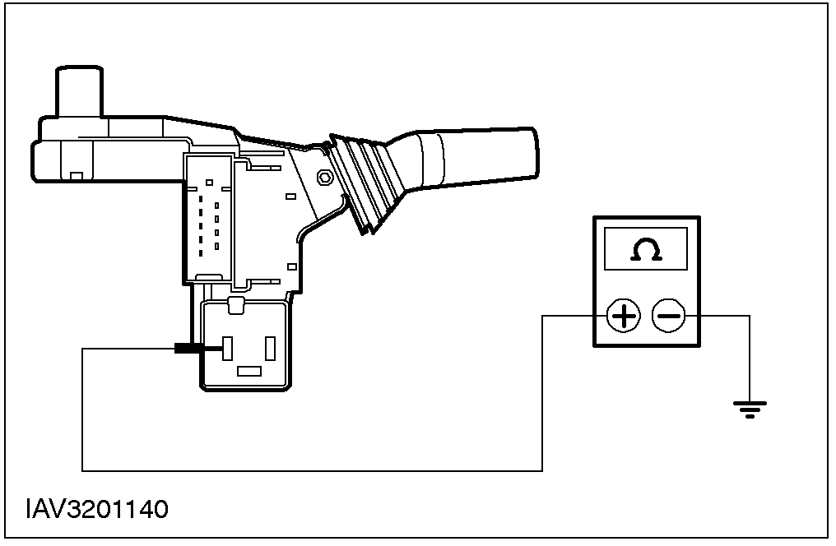 | 2 测量转向信号继电器端子与接地点之间的电阻。
 | • 电阻小于2欧姆?
 | → 是
 | 转到 K12
 | → 否
 | 转到 K14
K12: 检查多功能开关

 | 1 检查多功能开关，根据元件测试。
 | • 多功能开关完好?
 | → 是
 | 检查转向信号继电器。如有必要更换。测试并运行系统是否正常。
 | → 否
 | 更换。测试并运行系统是否正常。
K13: 检查多功能开关的电源供应

 | 1 将点火开关转到 OFF位置
 | 2 断开多功能开关 C15a.
 | 3 将点火开关转到 ON 位置
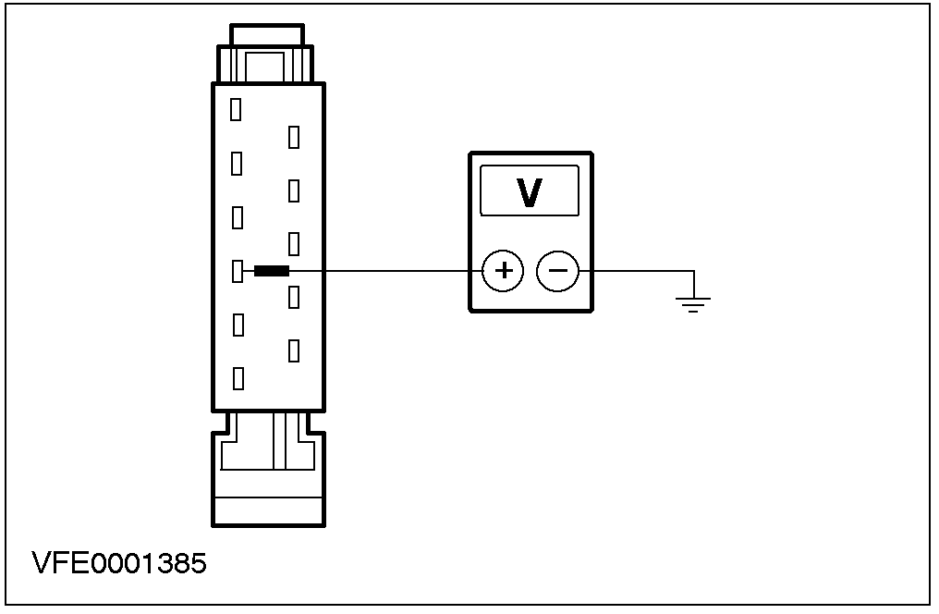 | 4 测量多功能开关连接器 C15a插脚9线路 14-LG5 (VT)与接地点之间的电压。
 | • 电压显示为蓄电池电压?
 | → 是
 | 检查多功能开关。如有必要更换。测试并运行系统是否正常。
 | → 否
 | 查找并修复保险F17（CJB）与多功能开关之间线路14-LG5 (VT)的开路。测试并运行系统是否正常
K14: 检查多功能开关的接地情况

 | 1 断开多功能开关C15a.
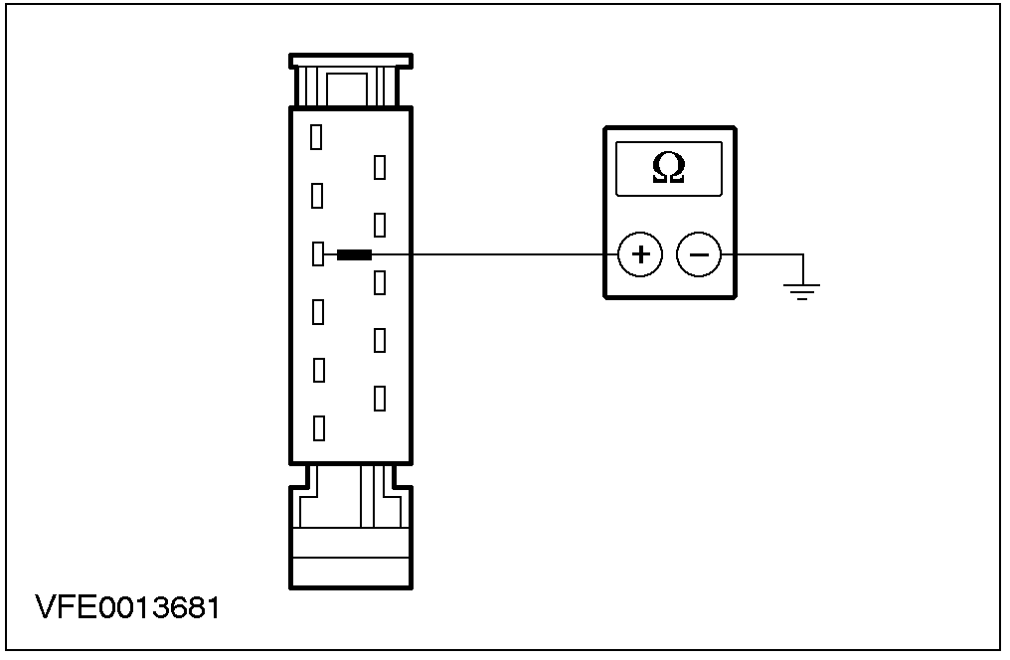 | 2 测量多功能开关连接器C15a插脚 8线路 31-LE29 (BK)与接地点之间的电阻。
 | • 电阻小于2欧姆?
 | → 是
 | 检查多功能开关。如有必要更换。测试并运行系统是否正常。
 | → 否
 | 查找并修复多功能开关与接点S99（接地点G8）之间线路 31-LE29 (BK)的开路。测试并运行系统是否正常。
K15: 检查多功能开关

 | 1 将点火开关转到 OFF 位置
 | 2 断开多功能开关C15a.
 | 3 检查多功能开关。
 | • 多功能开关完好?
 | → 是
 | - 转向信号灯、左侧转向灯失效：查找并修复多功能开关与接点S36之间线路 49-LG1 (BU) 的开路。测试并运行系统是否正常。
 | - 转向信号灯、右侧转向灯、失效：查找并修复多功能开关与接点S35之间线路49-LG2 (BU/RD) 的开路。测试并运行系统是否正常。
 | → 否
 | 更换。测试并运行系统是否正常。

定点测试 L: 一侧转向信号/危险警告灯失效

检测项目 |  | 详细步骤/结果/措施
L1: 确定失效的转向信号灯

 | 1 将点火开关转到 ON 位置
 | 2 转动多功能开关到左转位置。
 | 3 检查左侧的转向信号灯。
 | • 左侧的转向信号灯失效?
 | → 是
- 左前大灯失效:
转到 L3
 | - 左侧侧向转向灯失效: 转到 L5
 | - 左后转向灯失效: 转到 L7
 | → 否
 | 转到 L2
L2: 确定失效的转向信号灯

 | 1 将点火开关转到 ON位置。
 | 2 转动多功能开关到右转位置。
 | 3 检查右侧的转向信号灯。
 | • 仅仅右前大灯失效:?
 | → 是
 | - 右前大灯失效: 转到 L9
 | - 两前大灯失效: 查找并修复接点S24和接地点G9之间的线路的开路。测试并运行系统是否正常。
 | → 否
 | - 右侧的侧向转向灯失效: 转到 L11
 | - 右侧的侧向转向灯失效: 转到 L13
L3: 检查左前大灯的电源供应

 | 1 将点火开关转到 OFF 位置
 | 2 断开左前大灯 C45.
 | 3 将点火开关转到ON 位置
 | 4 转动多功能开关到左转位置。
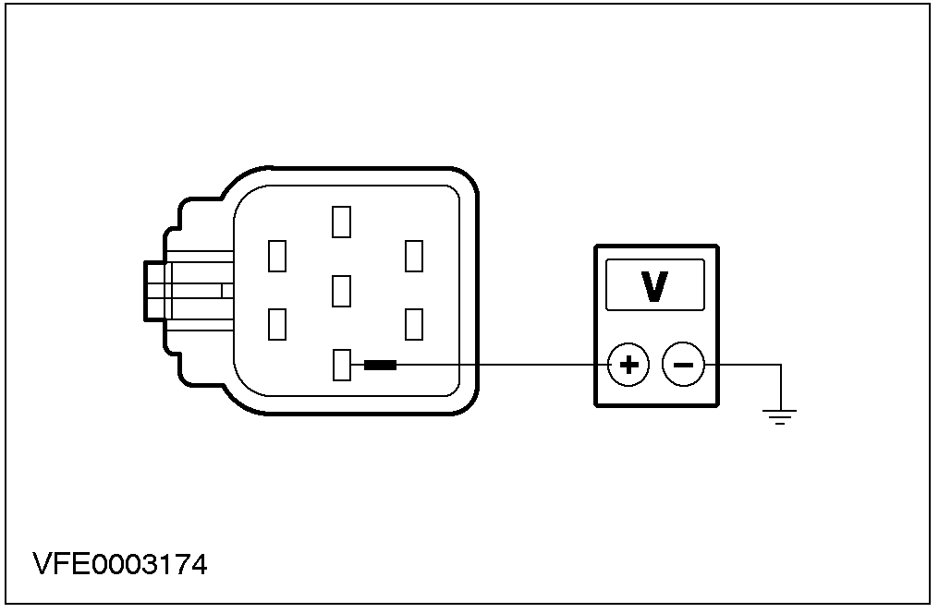 | 5 测量左前大灯连接器 C45插脚 3线路 49-LG11 (BU/OG)与接地点之间的电压,。
 | • 电压显示为蓄电池电压?
 | → 是
 | 转到 L4
 | → 否
 | 查找并修复接点S86与前大灯之间线路 49-LG11 (BU/OG)的开路。测试并运行系统是否正常。
L4: 检查左前大灯的接地情况
 | 1 将点火开关转到 OFF 位置。
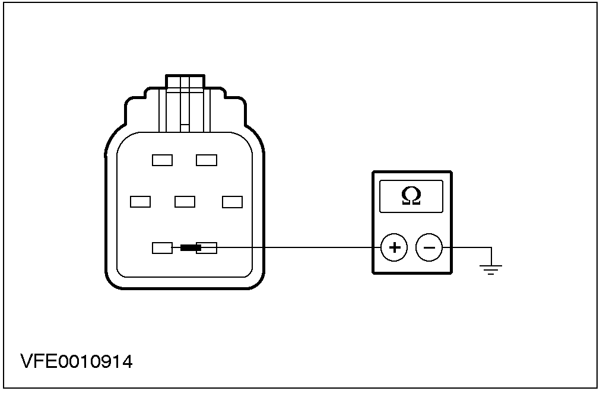 | 2 测量左前大灯连接器 C45插脚 6线路 31-LE31 (BK)与接地点之间的电阻。
 | • 电阻小于2欧姆?
 | → 是
 | 检查前大灯。如有必要更换。测试并运行系统是否正常。
 | → 否
 | 检查并修复前大灯与接地点G9之间的线路的开路。测试并运行系统是否正常。
L5: 检查左侧侧向转向灯的电源供应

 | 1 将点火开关转到 OFF位置
 | 2 断开左侧侧向转向灯C145.
 | 3 将点火开关转到 ON 位置。
 | 4 转动多功能开关到左转位置。
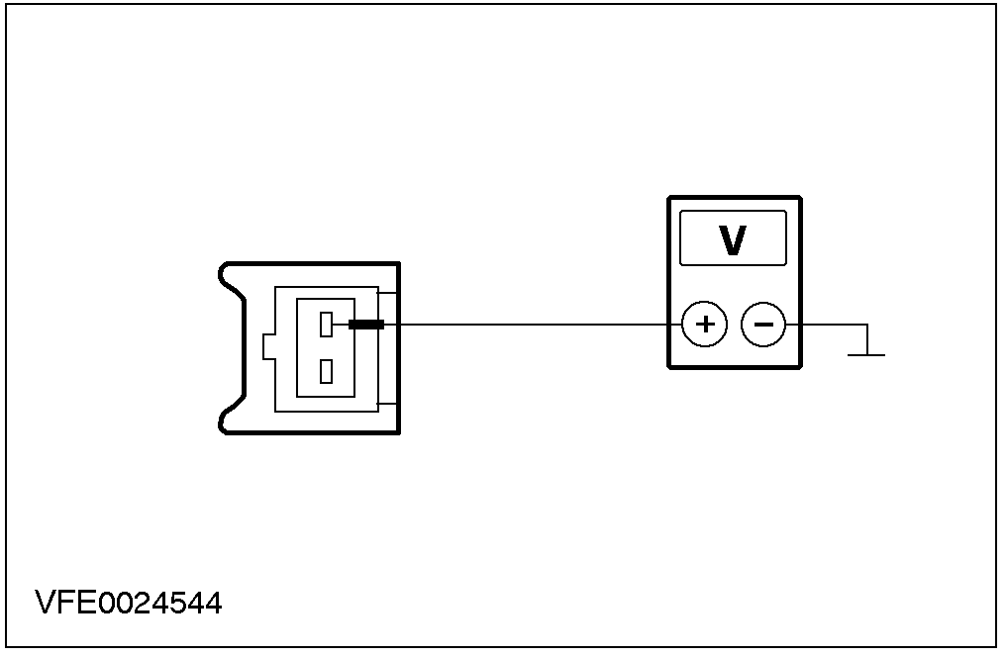 | 5 测量左侧侧向转向灯连接器C145插脚 2线路 49-LG13 (BU/RD)与接地点之间的电压。
 | • 电压显示为蓄电池电压?
 | → 是
 | 转到 L6
 | → 否
 | 查找并修复接点S36与侧向转向灯之间线路 49-LG13 (BU/RD)的开路。测试并运行系统是否正常。
L6: 检查左侧侧向转向灯的接地情况

 | 1 将点火开关转到 OFF位置。
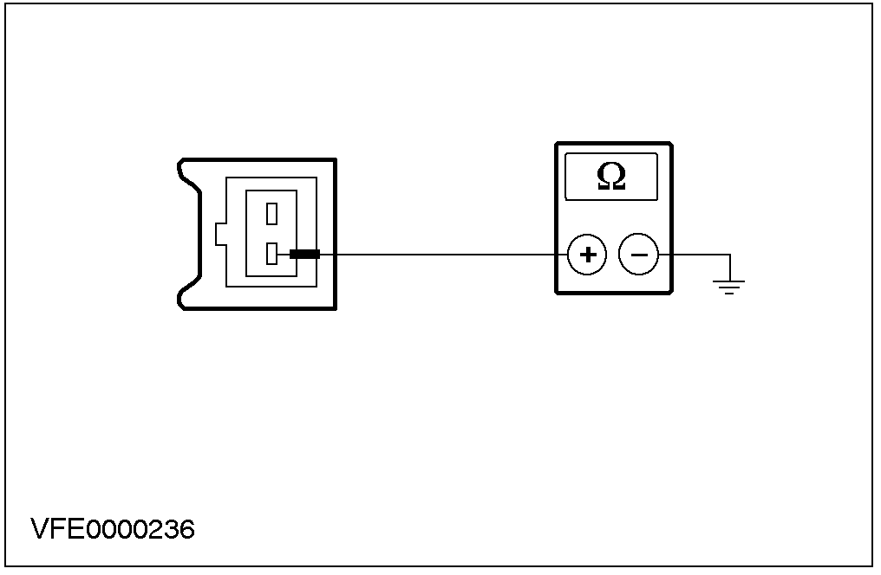 | 2 测量左侧侧向转向灯连接器C145插脚1线路 31-LG13 (BK)与接地点之间的电阻。
 | • 电阻小于2欧姆?
 | → 是
 | 检查侧向转向灯。如有必要更换。测试并运行系统是否正常。
 | → 否
 | 查找并修复侧向转向灯与接点S21之间的线路的开路。测试并运行系统是否正常。
L7: 检查左后转向灯的电源供应

 | 1 将点火开关转到 OFF位置。
 | 2 断开左后转向灯 C68。
 | 3 将点火开关转到ON 位置
 | 4 转动多功能开关到左转位置
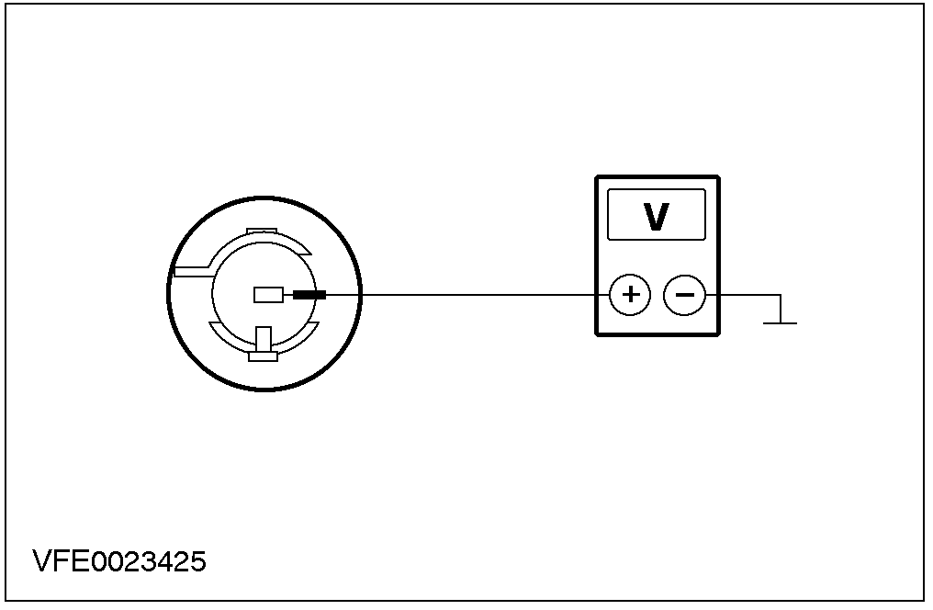 | 5 测量左后转向灯连接器C68线路 49-LG12 (BU)与接地点之间的电压
 | • 电压显示为蓄电池电压?
 | → 是
 | 转到 L8
 | → 否
 | 查找并修复接点S36与后转向灯之间线路的 49-LG12 (BU) 的开路。测试并运行系统是否正常。
L8: 检查左后转向灯的接地情况
 | 1 将点火开关转到 OFF位置
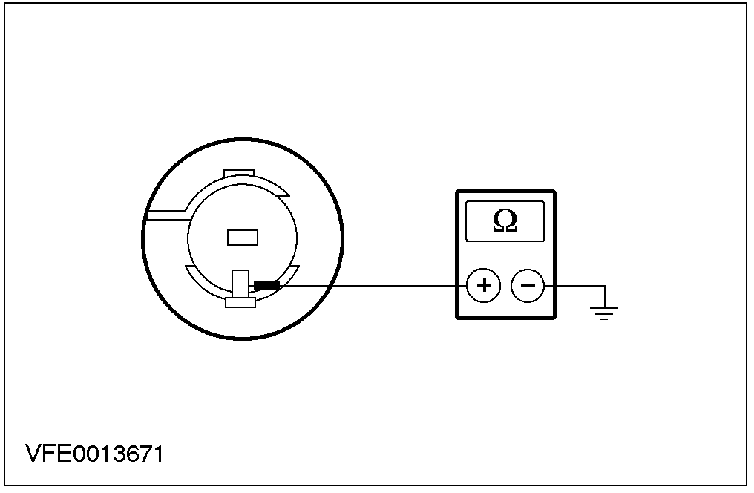 | 2 测量左后转向灯连接器C68线路 31-LG12 (BK)与接地点之间的电阻。
 | • 电阻小于2欧姆?
 | → 是
 | 检查后转向等。如有必要更换。测试并运行系统是否正常。
 | → 否
 | 查找并修复后转向灯与接点S19（接地点G4）之间线路 31-LG12 (BK)的开路。测试并运行系统是否正常。
L9: 检查右后转向灯的电源供应

 | 1 将点火开关转到 OFF围子
 | 2 断开右前大灯 C46.
 | 3 将点火开关转到ON 位置
 | 4 转动多功能开关到右转位置
 | 5 测量右前大灯连接器 C46插脚 3线路 49-LG18 (BU)与接地点之间的电压
 | • 电压显示为蓄电池电压?
 | → 是
 | 转到 L10
 | → 否
 | 查找并修复接点S35与大灯之间线路49-LG18 (BU)的开路。测试并运行系统是否正常。
L10: 检查右前大灯的接地情况

 | 1 将点火开关转到 OFF位置
 | 2 测量右前大灯连接器C46插脚6线路 31-LE30 (BK)与接地点之间的电阻
 | • 电阻小于2欧姆?
 | → 是
 | 检查大灯。如有必要更换。测试并运行系统是否正常。
 | → 否
 | 查找并修复大灯与接点G9之间的线路的开路。测试并运行系统是否正常。
L11: 检查右侧侧向转向灯的电源供应
 | 1 将点火开关转到 OFF位置
 | 2 断开右侧侧向转向灯 C144.
 | 3 将点火开关转到ON位置
 | 4 转动多功能开关到右转位置
 | 5 测量右侧侧向转向灯连接器 C144插脚 2线路 49-LG13 (BU/RD)与接地点之间的电压
 | • 电压显示为蓄电池电压?
 | → 是
 | 转到 L12
 | → 否
 | 查找并修复接点S35与侧向转向灯之间线路 49-LG13 (BU/RD)的开路。测试并运行系统是否正常。
L12: 检查右侧侧向转向灯的接地情况

 | 1 将点火开关转到 OFF位置
 | 2 测量右侧侧向转向灯连接器 C144插脚 1线路 31-LG13 (BK)与接地点之间的电阻
 | • 电阻小于2欧姆?
 | → 是
 | 检查前大灯。如有 必要更换。测试并运行系统是否正常。
 | → 否
 | 查找并修复大灯与接地点G6之间的线路的开路。测试并运行系统是否正常。
L13: 检查右后转向灯的电源供应

 | 1 将点火开关转到 OFF位置
 | 2 断开右后转向灯 C66.
 | 3 将点火开关转到ON位置
 | 4 将多功能开关转到右转位置
 | 5 测量右后转向灯连接器 C66线路 49-LG19 (BU/RD)与 接地点之间的电压
 | • 电压显示为蓄电池电压？
 | → 是
 | 转到 L14
 | → 否
 | 查找并修复接点S35与后转向灯之间线路 49-LG19 (BU/RD)的开路。测试并运行系统是否正常。
L14: 检查右后转向灯的接地情况

 | 1 将点火开关转到 OFF位置
 | 2 测量右后转向灯连接器 C66线路 31-LG19 (BK)与接地点之间的电阻
 | • 电阻小于2欧姆?
 | → 是
 | 检查后转向灯。如有必要，更换。测试并运行系统是否正常。
 | → 否
 | 查找并修复后转向灯与接点S18（接地点G3）之间的线路 31-LG19 (BK)的开路。测试并运行系统是否正常。
接地点G3）

定点测试 M: 危险警告灯失效或一直亮

检测项目 |  | 详细步骤/结果/措施
M1: 确定故障情况

 | 1 将点火开关转到 ON位置
 | 2 按下危险警告灯
 | 3 确定故障情况?
 | 4 确信故障仅仅影响危险警告作用。否则， 转到定点测试 K 和 转到定点测试 L 解决故障
 | • 危险警告灯失效
 | → 是
 | - 所有危险警告灯失效: 转到 M2
 | - 左侧或右侧的危险警告灯失效：检查多功能开关。如有必要更换。测试并运行系统是否正常。
 | → 否
 | 所有危险警告灯失效：检查多功能开关。如有必要更换，测试并运行系统是否正常。
M2: 检查保险 F5 (CJB)

 | 1 将点火开关转到 OFF位置
 | 2 检查保险 F5 (CJB).
 | • 保险F5 (CJB)完好？
 | → 是
 | 转到 M3
 | → 否
 | 更换保险 F5 (15 A)。如保险再次熔断，查找并修复对地短路。测试并运行系统是否正常。
M3: 检查保险F5 (CJB)上的电压

 | 1 接上保险 F5 (CJB).
 | 2 将点火开关转到 ON位置
 | 3 测量保险 F5 (15 A)与接地点之间的电压
 | • 电压显示为蓄电池电压?
 | → 是
 | 转到 M4
 | → 否
 | 修复保险F5 (CJB)上电源开路。测试并运行系统是否正常。
M4: 检查多功能开关的电源供应

 | 1 将点火开关转到 OFF位置
 | 2 断开多功能开关 C15a.
 | 3 将点火开关转到 ON位置
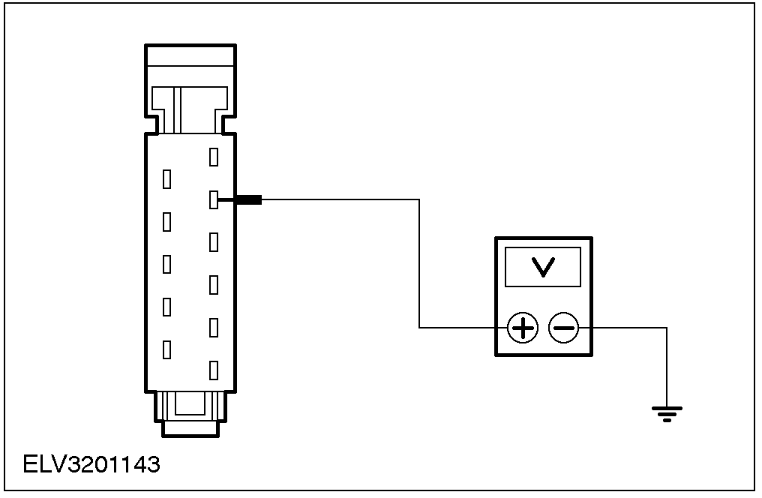 | 4 测量多功能开关连接器 C15a插脚 10线路 29-DA1 (OG/YE)与接地点之间的电压
 | • 电压显示为蓄电池电压?
 | → 是
 | 检查多功能开关。如有必要，更换。测试并运行系统是否正常。
 | → 否
 | 查找并修复保险F5与多功能开关之间线路 29-DA1 (OG/YE) 的开路。测试并运行系统是否正常。如有检查中央接线盒并更换。测试并运行系统是否正常。

定点测试N: 转向信号指示灯失效

检测项目 |  | 详细步骤/结果/措施
N1: 检查线路 49-LG15 (BU/BK)开路

 | 1 将点火开关转到 OFF位置
 | 2 断开组合仪表 C37a.
 | 3 断开多功能开关C15a.
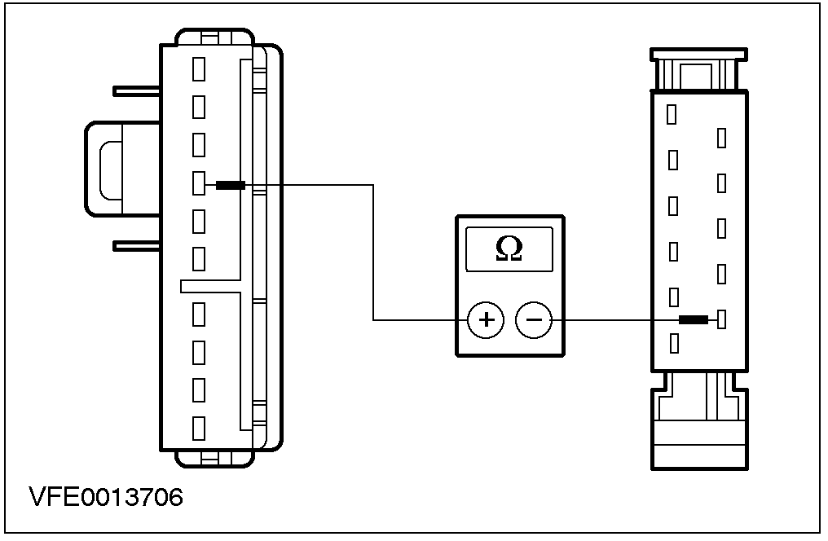 | 4 测量组合仪表连接器C37a插脚 4线路 49-LG15 (BU/BK)与多功能开关连接器 C15a插脚 5线路 49-LG1 (BU)之间的电阻
 | • 电阻小于2欧姆?
 | → 是
 | 转到 N2
 | → 否
 | 查找并修复接点S36与组合仪表之间线路 49-LG15 (BU/BK)的开路。测试并运行系统是否正常。
N2: 检查线路 49-LG22 (BU/YE)的开路

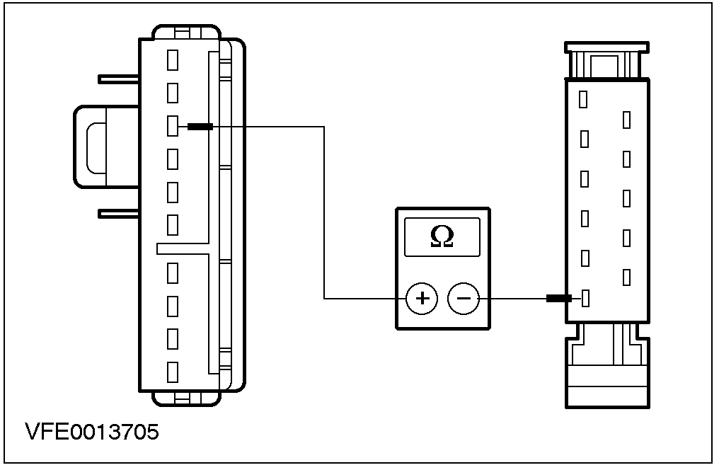 | 1 测量组合仪表连接器 C37a插脚 3线路49-LG22 (BU/YE)与多功能开关连接器 C15a插脚 11线路 49-LG2 (BU)之间的电阻
 | • 电阻小于2欧姆?
 | → 是
 | 请参见 413-01章节.
 | → 否
 | 查找并修复线路接点S35与组合仪表之间线路 49-LG22 (BU/YE)的开路。测试并运行系统是否正常。

驻车灯、牌照灯和尾灯

示意图和连接器信息请参见电路图 417-01 。

检查和确认
1. 确认顾客的问题。
2. 目视检查有无电器或机械方面明显的故障。

目视检查表

电器

• 保险
• 灯泡
• 线束
• 连接器

3. 如所观察或提出的问题的明显原因已经发现，在进行下一步工作以前将它修复（如可能的话）。
4. 如故障不明显，确认故障和参阅故障表。

故障检查表
检测项目 | 可能的故障 | 措施
• 一或两驻车灯、尾灯或牌照灯失效 | •保险  •线路  •灯泡  •左或右前大灯  •尾灯总成  •牌照灯 | • 转到定点测试 O
• 驻车灯、尾灯或牌照灯一直亮 | •线路  •多功能开关  •中央接线盒(CJB). | • 转到定点测试 P
•驻车灯、尾灯或牌照灯失效 | •保险  •线路  •多功能开关  •中央接线盒(CJB). | • 转到定点测试 Q

定点测试
定点测试 O: 一个或几个驻车灯、尾灯或牌照灯失效

检测项目 |  | 详细步骤/结果/措施
O1: 确定故障情况

 | 1 将点火开关转到 OFF 位置
 | 2 转动多功能开关到驻车位置
 | 3 确定故障情况
 | • 左边的两个驻车灯失效?
 | → 是
 | 转到 O2
 | → 否
 | 转到 O3
O2: 检查保险 F6

 | 1 转动多功能开关到OFF位置
 | 2 检查保险 F6 (CJB).
 | 3 检查保险 F6 (5 A).
 | • 保险完好?
 | → 是
 | 修复保险 F6 与接点S9之间线路的开路。测试并运行系统是否正常。
 | → 否
 | 更换保险 F6。如果保险再次熔断，查找并修复线路短路。测试并运行系统是否正常。
O3: 确定故障情况

 | 1 确定故障情况
 | •右侧两个驻车灯失效?
 | → 是
 | 转到 O4
 | → 否
 | 转到 O5
O4: 检查保险 F7 (CJB)

 | 1 转动多功能开关到OFF位置
 | 2 检查保险 F7 (CJB).
 | 3 检查保险F7 (5 A).
 | • 保险完好?
 | → 是
 | 修复保险 F7 (CJB)与接点 S10之间线路的开路。测试并运行系统是否正常。
 | → 否
 | 更换保险 F7。如保险再次熔断，查找并修复线路短路。测试并运行系统是否正常。
O5: 确定失效驻车灯

 | 1 确定失效驻车灯
 | • 左前驻车灯失效?
 | → 是
 | 转到 O6
 | → 否
 | 转到 O8
O6: 检查左前驻车灯的电源供应

 | 1 转动多功能开关到OFF位置
 | 2 断开左前大灯 C45.
 | 3 转动多功能开关到驻车位置
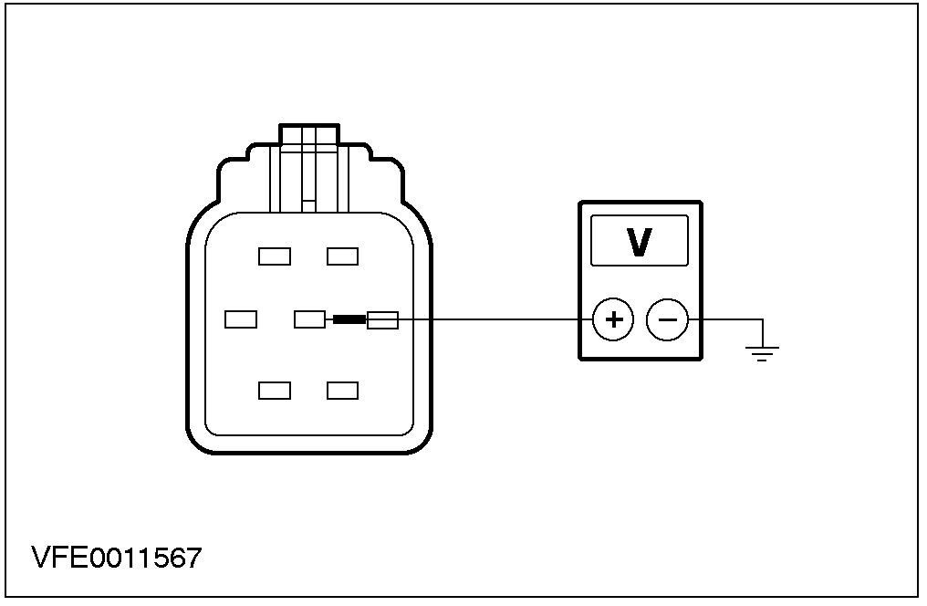 | 4 测量左前大灯连接器C45插脚4线路 29S-LF7 (OG/BU)与接地点之间的电压
 | • 电压显示为蓄电池电压?
 | → 是
 | 转到 O7
 | → 否
 | 修复接点S9与左前大灯之间线路的开路。测试并运行系统是否正常。
O7: 检查左前大灯的接地情况

 | 1 测量左前大灯连接器 C45插脚 6线路 31-LE31 (BK)与接地点之间的电阻
 | • 电阻小于2欧姆？
 | → 是
 | 检查左前大灯。如有必要，更换。测试并运行系统是否正常。
 | → 否
 | 修复左前大灯与接地点G9之间线路的开路。测试并运行系统是否正常。
O8: 确定失效驻车灯
 | 1 确定失效驻车灯
 | • 左后驻车灯失效？
 | → 是
 | 转到 O9
 | → 否
 | 转到 O11
O9: 检查左后驻车灯的电源供应

 | 1 断开左尾灯总成 C39.
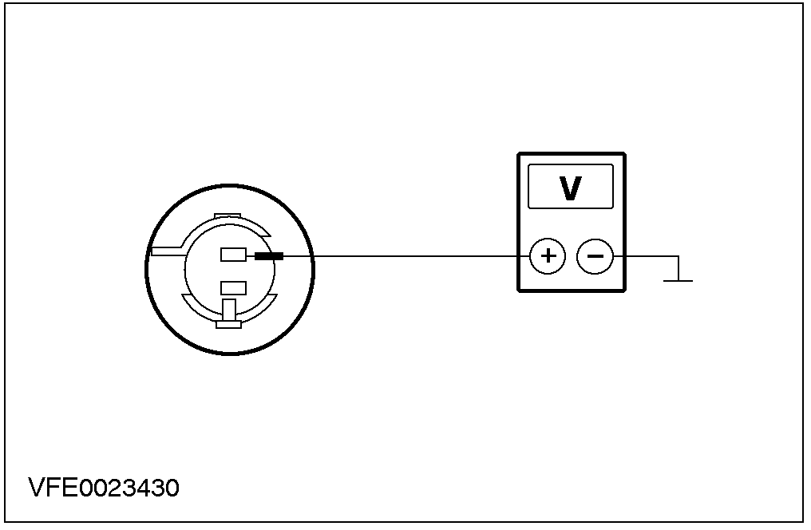 | 2 测量左尾灯总成连接器 C39线路 29S-LF11 (OG/WH)与接地点之间的电压
 | • 电压显示为蓄电池电压?
 | → 是
 | 转到O10
 | → 否
 | 修复接点S9与左尾灯之间线路的开路。测试并运行系统是否正常。
O10: 检查左尾灯的接地情况

 | 1 测量左尾灯连接器 C39线路 31-LF23 (BK)与接地点之间的电阻
 | • 电阻小于2欧姆?
 | → 是
 | 检查左尾灯总成。如有必要更换。测试并运行系统是否正常。
 | → 否
 | 修复左尾灯总成与接地点之间的线路的开路。测试并运行系统是否正常。
O11: 确定失效驻车灯

 | 1 确定失效驻车灯
 | • 右前驻车灯失效?
 | → 是
 | 转到 O12
 | → 否
 | 转到 O14
O12: 检查右前驻车灯的电源供应

 | 1 断开右前大灯C46.
 | 2 测量右前大灯连接器 C46插脚 4线路 29S-LF16 (OG/GN)与接地点之间的电压
 | • 电压显示为蓄电池电压?
 | → 是
 | 转到 O13
 | → 否
 | 修复接点 S10与右前大灯之间线路的开路。测试并运行系统是否正常。
O13: 检查右前驻车灯的接地情况

 | 1 测量右前大灯连接器 C46插脚 6线路 31-LE30 (BK)与接地点之间的电阻
 | • 电阻小于2欧姆?
 | → 是
 | 检查右前大灯。如有必要，更换。测试并运行系统是否正常。
 | → 否
 | 修复右前大灯与接地点G9之间的线路的开路。测试并运行系统是否正常。
O14: 确定失效驻车灯

 | 1 确定失效驻车灯
 | • 右后驻车灯失效?
 | → 是
 | 转到O15
 | → 否
 | 转到O17
O15: 检查右后驻车灯的电源供应

 | 1 断开右尾灯总成 C42.
 | 2 测量右尾灯总成连接器 C42线路29S-LF20 (OG)与接地点之间的电压
 | • 电压显示为蓄电池电压?
 | → 是
 | 转到 O15
 | → 否
 | 修复接点S10与右尾灯总成之间的线路的开路。测试并运行系统是否正常。
O16: 检查右后驻车灯的接地情况

 | 1 测量右尾灯总成连接器 C42线路 31-LF24 (BK)与接地点之间的电阻
 | • 电阻小于2欧姆？
 | → 是
 | 检查尾灯总成。如有必要，更换。测试并运行系统是否正常。
 | → 否
 | 修复右尾灯总成与接地点G3之间线路的开路。测试并运行系统是否正常。
O17: 检查牌照灯的电源供应

 | 1 断开牌照灯 C40a.
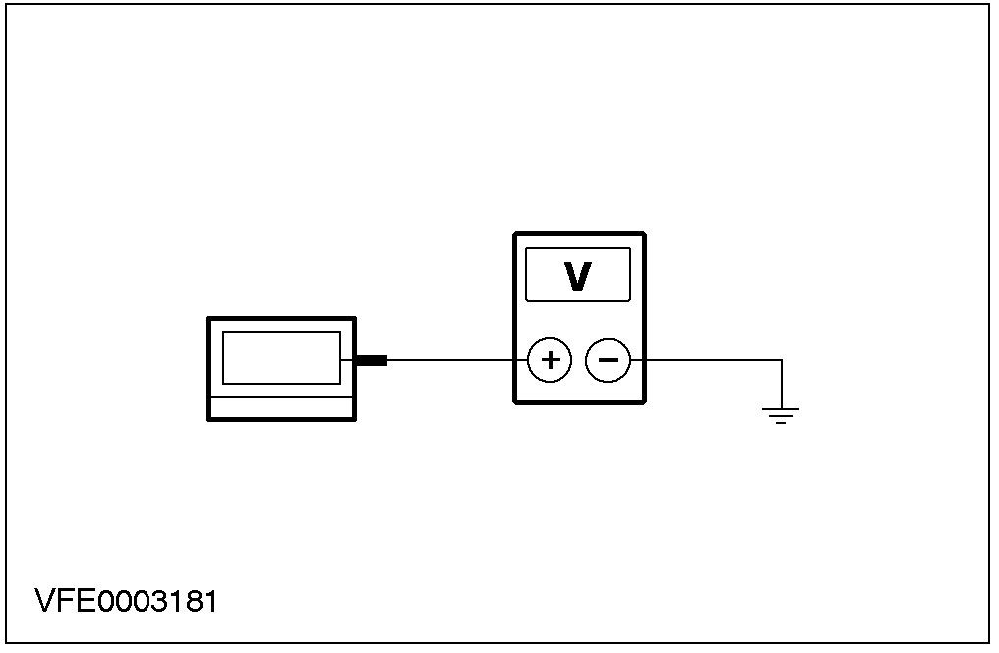 | 2 测量牌照灯连接器 C40a线路 29S-LF12 (OG/BK)与接地点之间的电压
 | • 电压显示为蓄电池电压?
 | → 是
 | 转到 O18
 | → 否
 | 修复接点S10与牌照灯之间线路的开路。测试并运行系统是否正常。
O18: 检查牌照灯的接地情况

 | 1 断开牌照灯C40b.
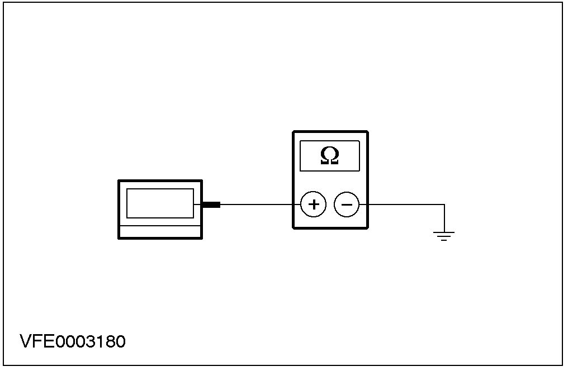 | 2 测量牌照灯连接器 C40b线路 31-LF12 (BK)与接地点之间的电阻。
 | • 电阻小于2欧姆?
 | → 是
 | 检查牌照灯。如有必要，更换。测试并运行系统是否正常。
 | → 否
 | 修复牌照灯与接地点G4之间线路的开路。测试并运行系统是否正常。

定点测试 P: 驻车灯、尾灯或牌照灯一直亮

检测项目 |  | 详细步骤/结果/措施
P1: 检查多功能开关的功能

 | 1 将点火开关转到OFF位置
 | 2 断开多功能开关C15a
 | 3 将点火开关转到ON位置
 | 4 检查驻车灯是否一直亮
 | • 驻车灯一直亮?
 | → 是
 | 转到 P2
 | → 否
 | 检查多功能开关。如有必要，更换。测试并运行系统是否正常。
P2: 确定故障情况

 | 1 将点火开关转到OFF位置
 | 2 断开保险 F6, F7 (CJB).
 | 3 将点火开关转到ON位置
 | 4 Determine the fault condition.
 | • 左侧或右侧驻车灯一直亮?
 | → 是
 | - 左侧驻车灯一直亮：查找并修复与接点S9连接的线路的电源短路。测试并运行系统是否正常。
 | - 右侧驻车灯一直亮：查找并修复与接点S10连接的线路的电源短路。测试并运行系统是否正常。
 | → 否
 | 查找并修复多功能开关与中央接线盒之间线路的电源短路。测试并运行系统是否正常。

定点测试 Q: 驻车灯、尾灯或牌照灯失效

检测项目 |  | 详细步骤/结果/措施
Q1: 检查保险F15 (CJB)

 | 1 取下保险F15 (CJB).
 | 2 检查保险 F15 (CJB).
 | • 保险F15 (10 A)完好?
 | → 是
 | 转到 Q2
 | → 否
 | 更换保险 F15 (5 A)。如保险再次熔断，查找并修复线路的短路。测试并运行系统是否正常。
Q2: 检查保险 F15 (CJB)的电源供应
的电源供应
 | 1 接上保险 F15 (CJB).
 | 2 测量保险 F15 (CJB)与接地点之间的电压
 | • 电压显示为蓄电池电压?
 | → 是
 | 转到 Q3
 | → 否
 | 修复保险F15的电源供应。测试并运行系统是否正常。如有必要，更换中央接线盒。
Q3: 检查多功能开关的电源供应

 | 1 断开多功能开关 C15a.
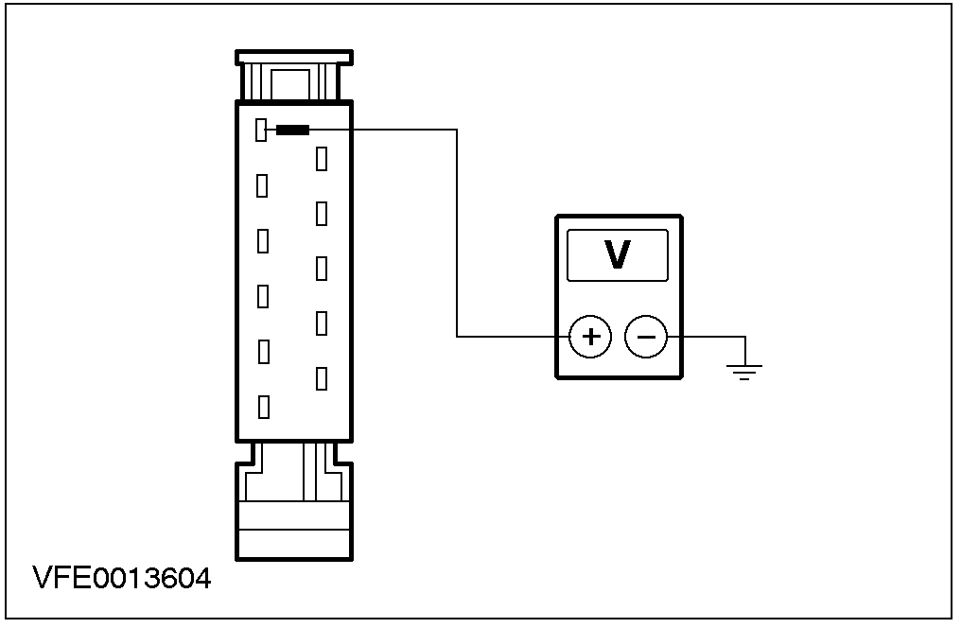 | 2 测量多功能开关连接器 C15a插脚 6线路 29-LE29 (OG/BK)与接地点之间的电压
 | • 电压显示为蓄电池电压?
 | → 是
 | 转到 Q4
 | → 否
 | 修复保险F15与多功能开关之间线路的开路。测试并运行系统是否正常。
Q4: 检查多功能开关的功能

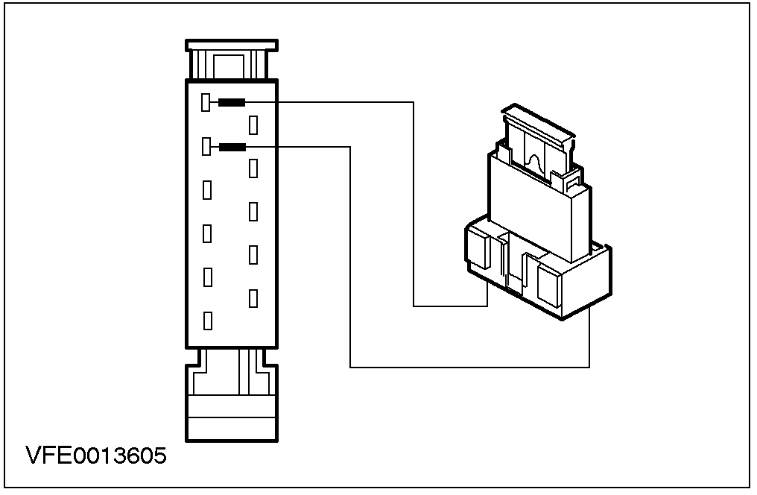 | 1 在多功能开关连接器C15a插脚6线路 29S-LE29 (OG/BK)与插脚 7线路 29S-DB7 (OG/YE)接上跨接线（10A）
 | • 驻车灯、尾灯和牌照灯亮?
 | → 是
 | 更换多功能开关。测试并运行系统是否正常。
 | → 否
 | 修复多功能开关与保险 F6, F7之间的线路的开路。测试并运行系统是否正常。如有必要时，更换中央接线盒。

倒车灯

有关示意图和连接器的信息请参见电路图417-01章节。

检查和确认
1. 证实顾客的问题。
2. 检查电器或机械方面有无明显故障。

目视检查表

电器

• 保险
• 灯泡
• 线束
• 倒挡开关
• 挡位传感器
• 连接器

3. 如所观察或提出的问题的明显原因已经发现，在进行下一步工作以前将它修复（如可能的话）。
4. 如故障不明显，确认故障和参阅故障表。

故障检查表
检测项目 | 可能的故障 | 措施
• 倒车灯失效 | • 保险  • 线路  • 倒挡开关 | • 转到定点测试 R
• 个别倒车灯失效 | • 灯泡  • 线路  • 左侧倒车灯  • 右侧倒车灯 | • 转到定点测试 S
• 倒车灯一直亮 | • 线路  • 倒挡开关 | • 转到定点测试 T

定点测试
定点测试 R: 倒车灯失效

检测项目 |  | 详细步骤/结果/措施
R1: 确定故障情况

 | 1 确定故障情况
 | • 汽车配置自动变速器
 | → 是
 | 转到 R5
 | → 否
 | 转到 R2
R2: 检查保险 F13 (CJB)

 | 1 将点火开关转到OFF位置
 | 2 检查保险F13 (CJB).
 | 3 检查保险 F13 (15 A).
 | • 保险完好?
 | → 是
 | 转到 R3
 | → 否
 | 更换保险 F13 (15 A)。如保险再次熔断，查找并修复线路短路。
R3: 检查倒挡开关线路开路

 | 1 接上保险 F13 (CJB).
 | 2 取下倒挡开关 C51.
 | 3 将点火开关转到ON位置
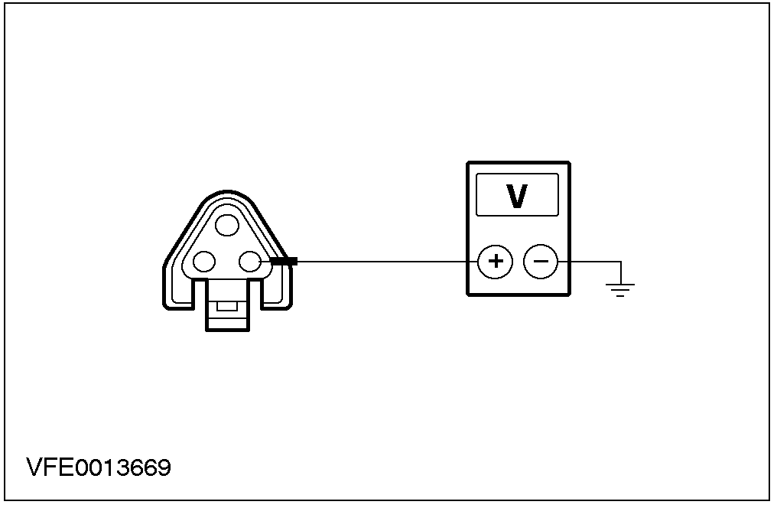 | 4 测量倒挡开关连接器 C51插脚2线路14-LG28 (VT/WH)与接地点之间的电压
 | • 电压显示为蓄电池电压?
 | → 是
 | 转到 R4
 | → 否
 | 修复保险F13（CJB）与倒挡开关之间线路的开路。测试并运行系统是否正常。
R4: 检查倒挡开关的功能

 | 1 将点火开关转到OFF位置
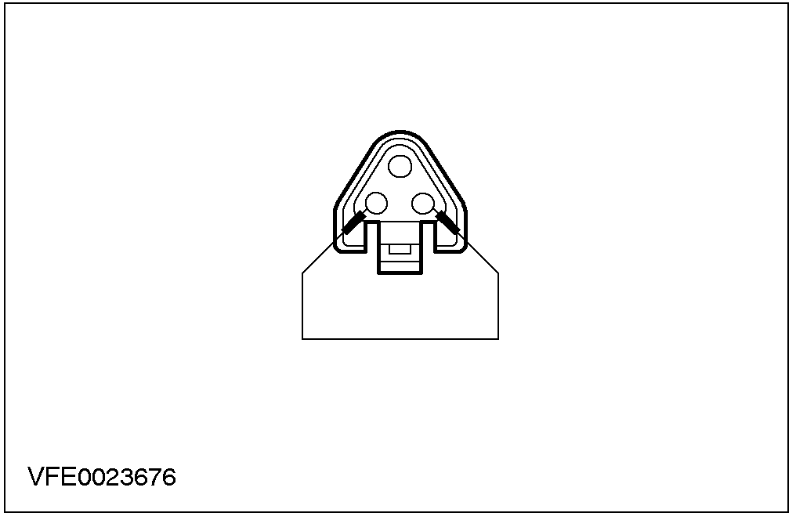 | 2 在倒挡开关连接器 C51插脚 2线路 14-LG28 (VT/WH)与插脚1,线路 14S-LG2 (VT/BU)之间接上跨接线。
 | 3 将点火开关转到ON位置
 | • 倒车灯亮?
 | → 是
 | 更换倒挡开关。测试并运行系统是否正常。
 | → 否
 | 修复倒挡开关与接点S105之间线路的开路。测试并运行系统是否正常。
R5: 检查保险 F27 (CJB)

 | 1 将点火开关转到OFF位置
 | 2 取下保险 Fuse F27 (CJB).
 | 3 检查保险 F27 (CJB).
 | 4 检查保险 F27 (5 A).
 | • 保险完好?
 | → 是
 | 转到 R6
 | → 否
 | 更换保险 F27 (5 A)。如保险再次熔断，查找并修复线路短路。测试并运行系统是否正常。
R6: 检查保险 F27 (CJB)上的电压

 | 1 接上保险 F27 (CJB).
 | 2 将点火开关转到ON位置
 | 3 调整到倒挡位置
 | 4 测量保险 F27 (5 A)与接地点之间的电压
 | • 电压显示为蓄电池电压?
 | → 是
 | 修复中央接线盒与接点S105之间线路的开路。测试并运行系统是否正常。
 | → 否
 | 转到R7
R7: 使用WDS检查系统

 | 1 接上诊断工具
 | 2 使用WDS检查系统.
 | • 显示有故障代码 (DTCs)?
 | → 是
 | 消除故障。清除故障代码。测试并运行系统是否正常。
 | → 否
 | 转到 R8
R8: 检查保险F27（CJB）与变速器挡位传感器之间线路 14S-LG28 (VT/WH) BZW. 14S-TA2 (VT/BU)的开路
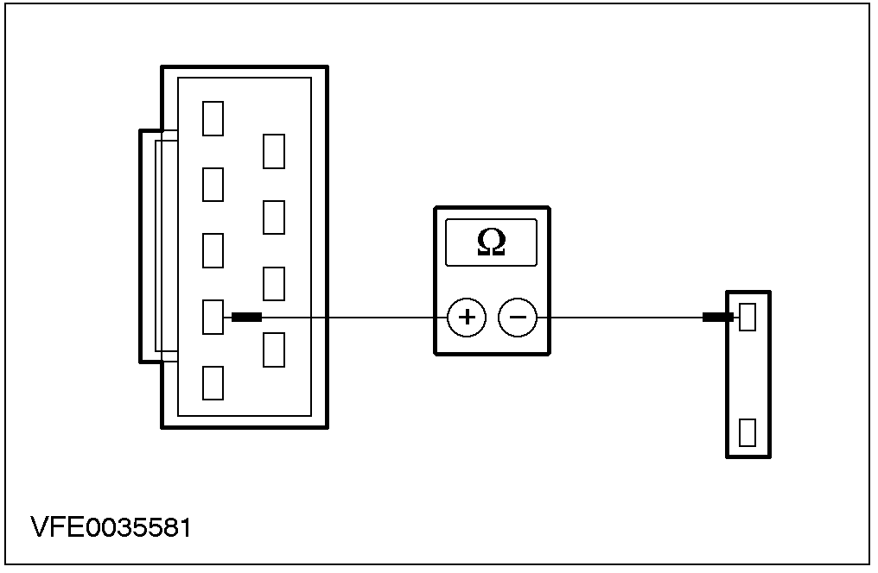 | 1 测量保险 F27 (CJB)线路 14S-LG28 (VT/WH), 与挡位传感器连接器 C432线路 14S-TA2 (VT/BU)之间的电阻
 | • 电阻小于2欧姆?
 | → 是
 | 转到 R9
 | → 否
 | 修复保险F27与挡位传感器之间线路的开路。测试并运行系统是否正常。
R9: 检查保险F27与自动变速器模块之间线路 14S-LG28 (VT/WH) BZW. 14S-TA38 (VT/BU)的线路的开路
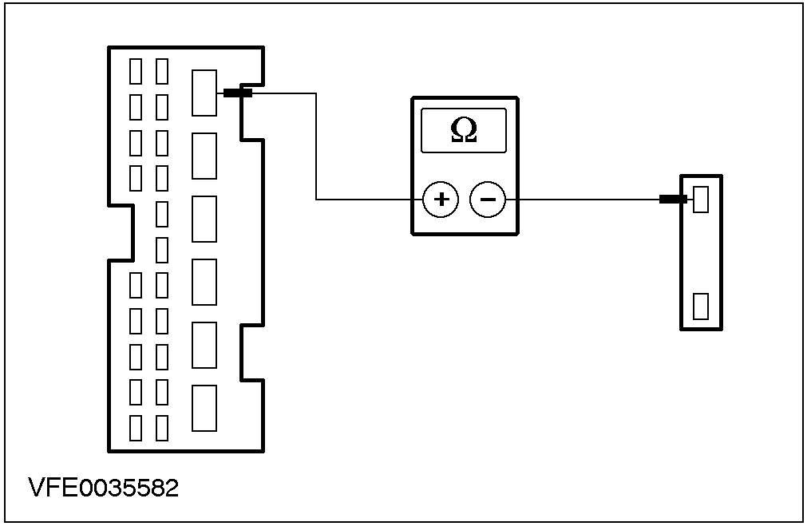 | 1 测量保险F27（CJB）线路 14S-LG28 (VT/WH), 与自动变速器模块连接器 C431插脚 1线路 14S-TA38 (VT/BU)之间线路的电阻
 | • 电阻小于2欧姆?
 | → 是
 | 请参见 307-01章节
 | → 否
 | 修复保险F27（CJB）与自动变速器模块之间线路的开路。测试并运行系统是否正常。

定点测试 S: 个别倒车灯失效

检测项目 |  | 详细步骤/结果/措施
S1: 确定失效的倒车灯

 | 1 将点火开关转到ON位置
 | 2 设定变速器到倒挡位置
 | 3 确定失效倒车灯
 | • 左侧倒车灯失效?
 | → 是
 | 转到 S2
 | → 否
 | 转到 S4
S2: 检查左侧倒车灯的电源供应

 | 1 将点火开关转到OFF位置
 | 2 取下左侧倒车灯 C129.
 | 3 将点火开关转到ON 位置
 | 4 将变速器设定到倒挡位置
 | 5 测量左侧倒车灯连接器 C129线路 14S-LG36 (VT/BK)与接地点之间的电压
 | • 电压显示为蓄电池电压?
 | → 是
 | 转到 S3
 | → 否
 | 修复接点S105与左侧倒车灯之间线路的开路。测试并运行系统是否正常。
S3: 检查左侧倒车灯的接地情况
 | 1 将点火开关转到OFF位置
 | 2 测量左侧倒车灯连接器 C129线路 31-LG36 (BK)与接地点之间的电阻
 | • 电阻小于2欧姆?
 | → 是
 | 检查倒车灯。如有必要，更换。测试并运行系统是否正常。
 | → 否
 | 修复倒车灯与接地点G4之间线路的开路。测试并运行系统是否正常。
S4: 检查右侧倒车灯的电源供应

 | 1 将点火开关转到OFF位置
 | 2 取下右侧倒车灯 C67.
 | 3 将点火开关转到ON位置
 | 4 将变速器设定到到挡位置
 | 5 测量右侧倒车灯连接器 C67线路 14S-LG39 (VT/OG)与接地点之间的电压
 | • 电压显示为蓄电池电压?
 | → 是
 | 转到 S5
 | → 否
 | 修复接点S105与倒车灯之间线路的开路。测试并运行系统是否正常。
S5: 检查右侧倒车灯的接地情况

 | 1 将点火开关转到OFF位置
 | 2 测量右侧倒车灯连接器 C67线路 31-LG39 (BK)与接地点之间的电阻
 | • 电阻小于2欧姆?
 | → 是
 | 检查倒车灯。如有必要，更换。测试并运行系统是否正常。
 | → 否
 | 修复倒车灯与接地点G3之间线路的开路。测试并运行系统是否正常。

定点测试T: 倒车灯一直亮

检测项目 |  | 详细步骤/结果/措施
T1: 确定故障情况

 | 1 确定故障情况
 | • 汽车配置自动变速器
 | → 是
 | 转到 T3
 | → 否
 | 转到 T2
T2: 检查倒挡开关功能

 | 1 将点火开关转到OFF位置
 | 2 断开倒挡开关 C51.
 | 3 将点火开关转到ON位置
 | • 倒车灯一直亮?
 | → 是
 | 修复与接点S105连接的线路的电源短路。测试并运行系统是否正常。
 | → 否
 | 更换倒挡开关。测试并运行系统是否正常。
T3: 确定故障情况

 | 1 将点火开关转到OFF位置
 | 2 取下保险 27 (CJB).
 | 3 将点火开关转到ON位置
 | 4 检查倒车灯
 | • 倒车灯亮?
 | → 是
 | 修复与接点S105连接的线路的电源短路。测试并运行系统是否正常。
 | → 否
 | 转到 T4
T4: 使用WDS检查系统

 | 1 接上保险 F27 (CJB).
 | 2 接上诊断工具
 | 3 使用WDS检查系统
 | • 有故障显示?
 | → 是
 | 消除故障。清除故障代码。测试并运行系统是否正常。
 | → 否
 | 转到 T5
T5: 检查接点S111连接的线路电源短路
 | 1 将点火开关转到OFF位置
 | 2 取下自动变速器模块 C431.
 | 3 取下挡位传感器 C432.
 | 4 取下保险 F27 (CJB).
 | 5 将点火开关转到ON位置
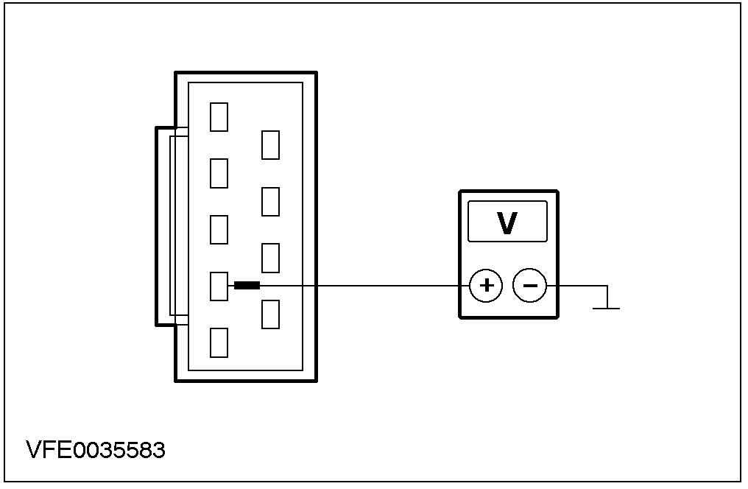 | 6 测量挡位传感器连接器 C432线路 14S-TA2 (VT/BU)与接地点之间的电压
 | • 电压显示为蓄电池电压?
 | → 是
 | 查找并修复与接点S111连接的线路的电源短路。测试并运行系统是否正常。
 | → 否
 | 请参见 307-01章节。

雾灯

有关示意图和连接器的信息请参见电路图417-01章节。

检查和确认
1. 证实顾客的问题。
2. 检查电器或机械方面有无明显故障。

目视检查表

电器

• 保险
• 灯泡
• 线束
• 开关
• 连接器

3. 如所观察或提出的问题的明显原因已经发现，在进行下一步工作以前将它修复（如可能的话）。
4. 如故障不明显，确认故障和参阅故障表。

故障检查表
检测项目 | 可能的故障 | 措施
•雾灯失效 | • 保险  • 线路  • 雾灯继电器  • 前雾灯开关  • 后雾灯开关  • 中央接线盒 (CJB). | • 转到定点测试 U
• 个别雾灯失效 | • 灯泡  • 线路  • 前雾灯  • 后雾灯  • 中央接线盒 (CJB). | • 转到定点测试 V
• 雾灯一直亮 | • 线路  • 雾灯继电器  • 前雾灯开关  • 后雾灯开关 | • 转到定点测试 W

定点测试
定点测试 U: 雾灯失效

检测项目 |  | 详细步骤/结果/措施
U1: 确定故障情况

 | 1 将点火开关转到ON位置
 | 2 确定故障情况
 | 3 打开雾灯
 | 4 检查雾灯.
 | • 前雾灯失效?
 | → 是
 | 后雾灯完好: 转到 U2
 | → 否
 | 后雾灯失效: 转到 U12
U2: 检查保险 F6 (CJB)

 | 1 将点火开关转到OFF位置
 | 2 取下保险 F6 (CJB).
 | 3 检查保险 F6 (CJB).
 | 4 检查保险 F6 (5 A).
 | • 保险完好?
 | → 是
 | 转到 U3
 | → 否
 | 更换保险 F6 (5 A)。如保险再次熔断，查找并修复线路短路。测试并运行系统是否正常。
U3: 检查保险F6 (CJB)电源供应

 | 1 接上保险 F6 (CJB).
 | 2 将点火开关转到ON位置
 | 3 转动多功能开关到驻车位置
 | 4 测量保险 F6 (CJB) 与接地点之间的电压
 | • 电压显示为蓄电池电压?
 | → 是
 | 转到 U4
 | → 否
 | 修复保险 F6 (CJB)的电源供应。测试并运行系统是否正常。如有必要更换中央接线盒。
U4: 检查前雾灯开关的电源供应
 | 1 将点火开关转到OFF位置.
 | 2 转动多功能开关到OFF位置
 | 3 取下前雾灯开关 C134.
 | 4 将点火开关转到ON 位置
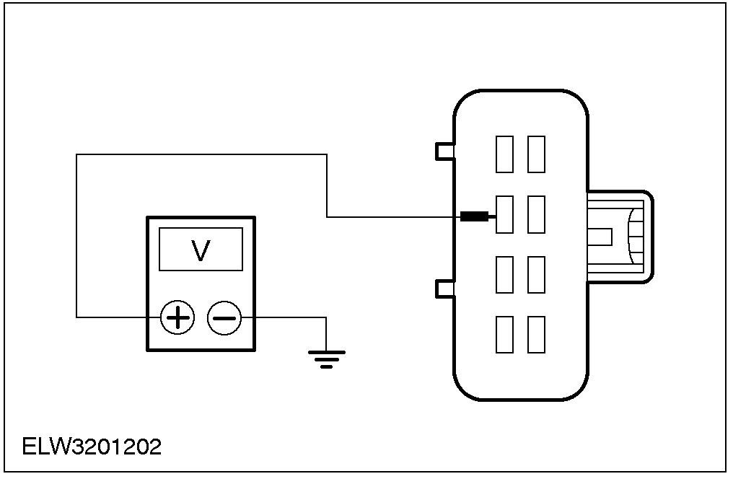 | 5 转动多功能开关到驻车位置
 | 6 测量前雾灯开关连接器 C134插脚 2线路 29S-LD10 (OG/GN)与接地点之间的电压
 | • 电压显示为蓄电池电压?
 | → 是
 | 转到 U5
 | → 否
 | 修复保险F6与前雾灯开关之间线路的开路。测试并运行系统是否正常。
U5: 检查前雾灯开关的功能

 | 1 转动多功能开关到OFF位置
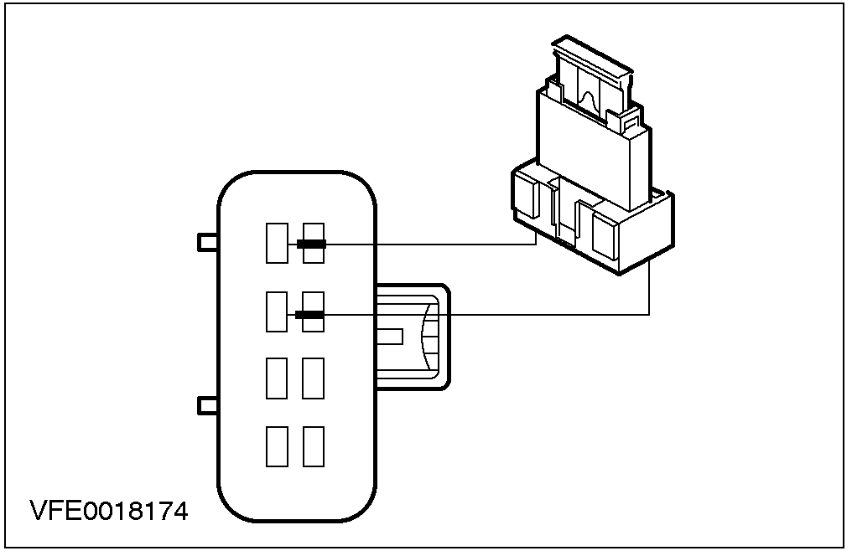 | 2 在前雾灯开关连接器C134插脚 2线路 29S-LD10 (OG/GN)与插脚 1线路 29S-LD8 (OG)之间接上跨接线（5A）
 | 3 转动多功能开关到驻车位置
 | • 前雾灯亮?
 | → 是
 | 更换前雾灯开关。测试并运行系统是否正常。
 | →否
 | 转到 U6
U6: 检查保险 F9

 | 1 将点火开关转到OFF位置
 | 2 取下保险F9 (CJB).
 | 3 检查保险 F9 (CJB).
 | 4 检查保险 F9 (20 A).
 | • 保险完好?
 | → 是
 | 转到 U7
 | → 否
 | 更换保险 F9 (20 A)。如保险再次熔断，查找并修复线路短路。测试并运行系统是否正常。
U7: 检查保险 F9 (CJB)的电源供应

 | 1 接上保险 F9 (CJB).
 | 2 将点火开关转到ON 位置
 | 3 测量保险 F9 (CJB)与接地点之间的电压
 | • 电压显示为蓄电池电压?
 | → 是
 | 转到 U8
 | → 否
 | 修复保险F9 (CJB)上电源供应。测试并运行系统是否正常。如有必要中央接线盒。
U8: 检查前雾灯继电器的电源供应
 | 1 将点火开关转到OFF位置
 | 2 取下雾灯继电器 C135.
 | 3 将点火开关转到 ON位置
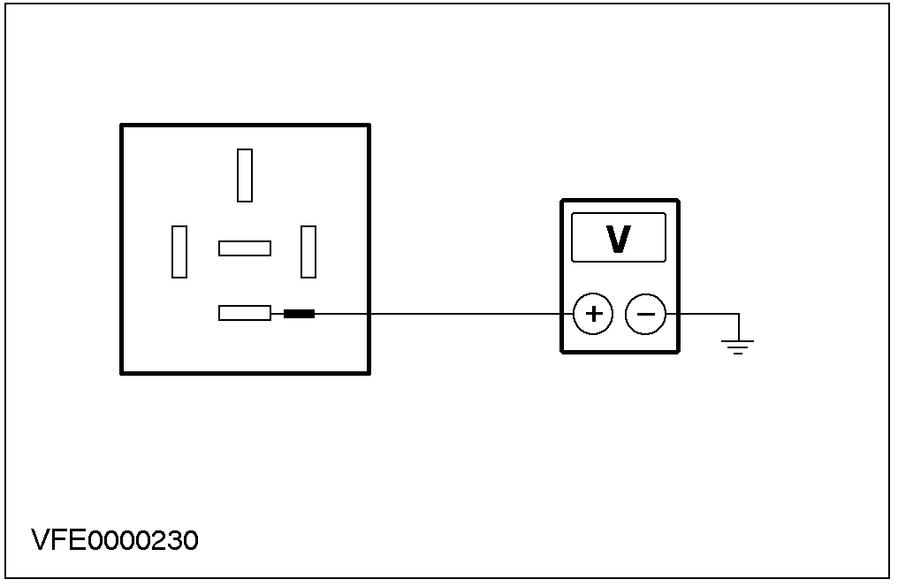 | 4 测量雾灯继电器插座连接器 C135插脚 30线路 14-LD9 (VT/BK)与接地点之间的电压
 | • 电压显示为蓄电池电压?
 | → 是
 | 转到 U9
 | → 否
 | 修复保险 F9 (CJB)与继电器之间线路的开路。测试并运行系统是否正常。
U9: 检查雾灯继电器控制线路
 | 1 转动多功能开关到驻车位置
 | 2 接通前雾灯
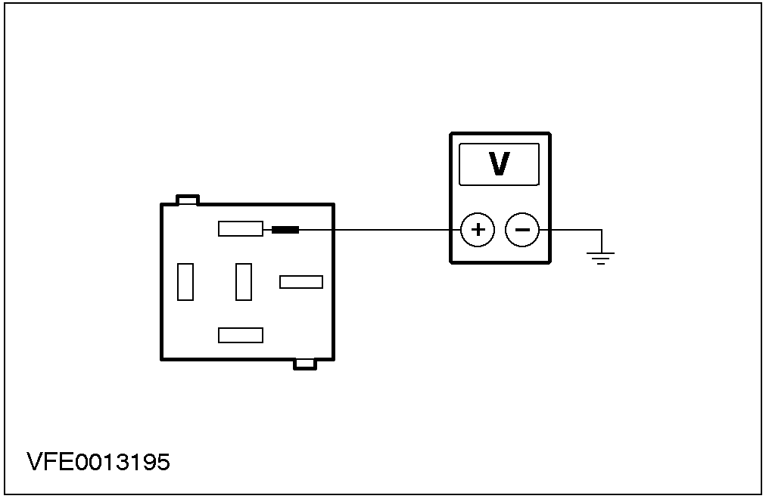 | 3 测量雾灯继电器插座连接器 C135插脚 86线路 29S-LD8 (OG)与接地点之间的电压
 | • 电压显示为蓄电池电压?
 | → 是
 | 转到 U10
 | → 否
 | 修复前雾灯开关与雾灯继电器之间线路开路。测试并运行系统是否正常。
U10: 检查雾灯继电器接地情况
 | 1 将点火开关转到OFF位置
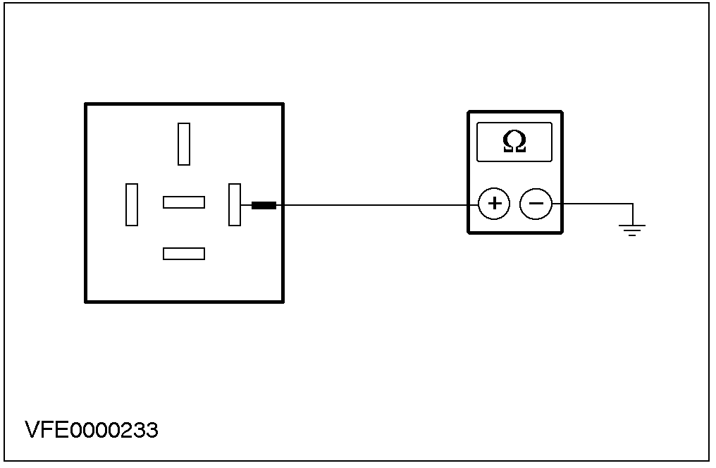 | 2 测量雾灯继电器插座连接器 C135插脚 85与接地点之间的电阻
 | • 电阻小于2欧姆?
 | → 是
 | 转到 U11
 | → 否
 | 修复雾灯继电器与接地点（G6）之间线路开路。测试并运行系统是否正常。如有必要更换中央接线盒。
U11: 检查雾灯继电器的功能
 | 1 将点火开关转到OFF位置
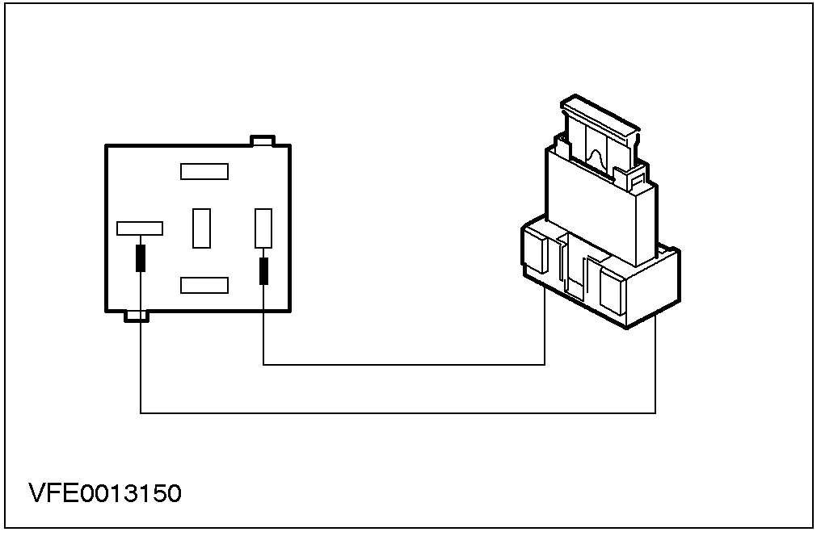 | 2 在雾灯继电器插座连接器 C135插脚87线路 14S-LD11 (VT/WH)和 14S-LD17 (VT/WH)与插脚 30线路 14-LD9 (VT/BK)之间接上跨接线（20A）.
 | 3 将点火开关转到ON位置
 | • 前雾灯亮?
 | → 是
 | 更换雾灯继电器。测试并运行系统是否正常。
 | → 否
 | 修复接点S24与接地点之间G9线路开路。测试并运行系统是否正常。
U12: 检查后雾灯开关的电源供应
 | 1 将点火开关转到OFF位置
 | 2 取下后雾灯开关C405.
 | 3 将点火开关转到ON位置
 | 4 转动多功能开关到近光位置
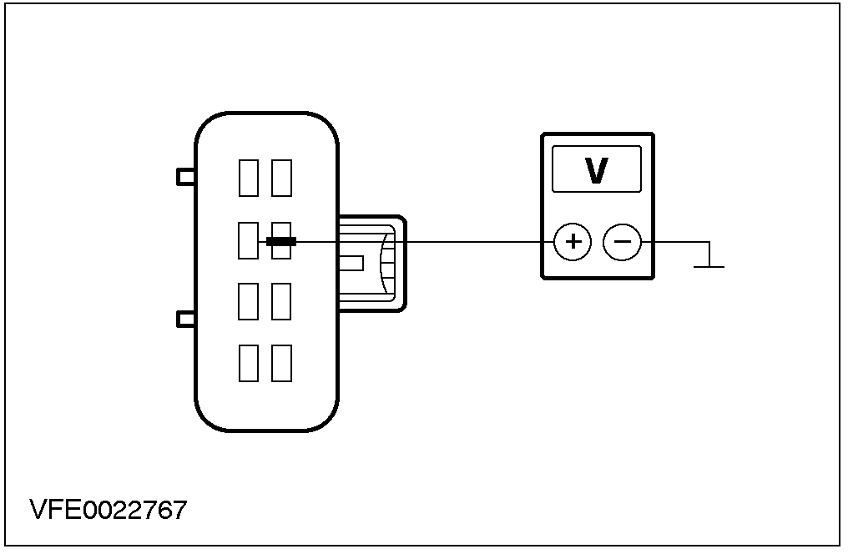 | 5 测量后雾灯开关连接器 C405插脚2线路 14S-LD16 (VT)与接地点之间的电压
 | • 电压显示为蓄电池电压?
 | → 是
 | 转到 U13
 | → 否
 | 修复多功能开关与后雾灯开关之间线路的开路。测试并运行系统是否正常。
U13: 检查后雾灯开关功能

 | 1 转动多功能开关到OFF位置
 | 2 在后雾灯开关连接器 C405插脚 2线路 14S-LD16 (VT)与插脚1线路 14S-LD1 (VT/YE)之间接上跨接线（20A）
 | 3 转动多功能开关到近光位置
 | • 后雾灯亮?
 | → 是
 | 更换后雾灯开关。测试并运行系统是否正常。
 | → 否
 | 修复后雾灯开关与接点S112之间线路开路。测试并运行系统是否正常。

定点测试 V: 个别雾灯失效

检测项目 |  | 详细步骤/结果/措施
V1: 确定故障情况

 | 1 确定故障情况
 | 2 将点火开关转到ON位置
 | 3 转动多功能开关到近光位置
 | 4 接通雾灯
 | • 一个前雾灯失效?
 | → 是
 | 转到 V2
 | → 否
 | 一个后雾灯失效: 转到 V5
V2: 确定失效前雾灯
 | 1 确定失效前雾灯
 | • 左前雾灯失效?
 | → 是
 | 转到 V3
 | → 否
 | 转到 V4
V3: 检查左前雾灯接地情况

 | 1 将点火开关转到OFF位置
 | 2 取下左前雾灯C136.
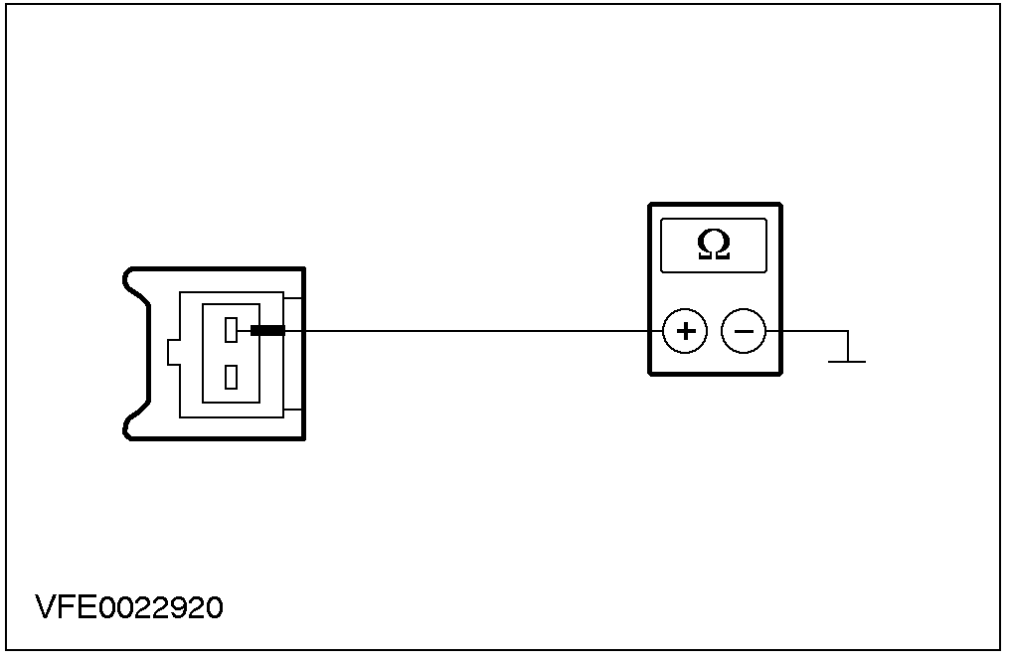 | 3 测量左前雾灯连接器 C136插脚 2线路31-LD11 (BK)与接地点之间的电阻
 | • 电阻小于2欧姆?
 | → 是
 | 修复雾灯继电器与左前雾灯之间线路的开路。测试并运行系统是否正常。如有必要更换前雾灯。
 | → 否
 | 修复左前雾灯与接地点G9之间线路开路。测试并运行系统是否正常。如有必要更换前雾灯。
V4: 检查右前雾灯的接地情况

 | 1 将点火开关转到OFF位置
 | 2 取下右前雾灯 C137.
 | 3 测量右前雾灯连接器连接器C137插脚 2线路 31-LD17 (BK)与接地点之间的电阻
 | • 电阻小于2欧姆？
 | → 是
 | 修复雾灯继电器与右前雾灯之间线路开路。测试并运行系统是否正常。必要时更换前雾灯。
 | → 否
 | 修复右前雾灯与接地点之间G9之间线路的开路。测试并运行系统是否正常。如有必要更换前雾灯。
V5: 确定失效的后雾灯

 | 1 确定失效的后雾灯
 | • 左后雾灯失效?
 | → 是
 | 转到 V6
 | → 否
 | 转到 V7
V6: 检查左后雾灯接地情况

 | 1 将点火开关转到OFF位置
 | 2 取下左后雾灯C406.
 | 3 测量左后雾灯连接器 C406线路 31-LD6 (BK)与接地点之间的电阻
 | • 电阻小于2欧姆?
 | → 是
 | 修复接点S112与左后雾灯之间线路开路。测试并运行系统是否正常。如有必要更换前雾灯。
 | → 否
 | 修复左后雾灯与接地点G4之间线路开路。测试并运行系统是否正常。如有必要更换前雾灯。
V7: 检查右后雾灯的接地情况
 | 1 将点火开关转到OFF位置
 | 2 取下右后雾灯C407.
 | 3 测量右后雾灯连接器 C407线路 31-LD12 (BK)与接地点之间的电阻
 | • 电阻小于2欧姆?
 | → 是
 | 修复接点S112与左后雾灯之间线路开路。测试并运行系统是否正常。如有必要更换前雾灯。
 | → 否
 | 修复左后雾灯与接地点G3之间线路开路。测试并运行系统是否正常。如有必要更换前雾灯。

定点测试 W: 雾灯一直亮

检测项目 |  | 详细步骤/结果/措施
W1: 确定故障情况

 | 1 转动多功能开关到近光近光位置
 | 2 将点火开关转到ON位置
 | 3 检查雾灯
 | • 前雾灯亮?
 | → 是
 | 前雾灯亮: 转到 W2
 | → 否
 | 后雾灯亮: 转到 W5
W2: 检查前雾灯开关功能
 | 1 转动多功能开关到OFF位置
 | 2 将点火开关转到OFF位置
 | 3 取下前雾灯开关 C134.
 | 4 转动多功能开关到驻车位置
 | 5 将点火开关转到ON位置
 | 6 检查前雾灯一直亮
 | • 前雾灯亮?
 | → 是
 | 转到 W3
 | → 否
 | 更换前雾灯开关。测试并运行系统是否正常。
W3: 检查后雾灯控制电路电源短路
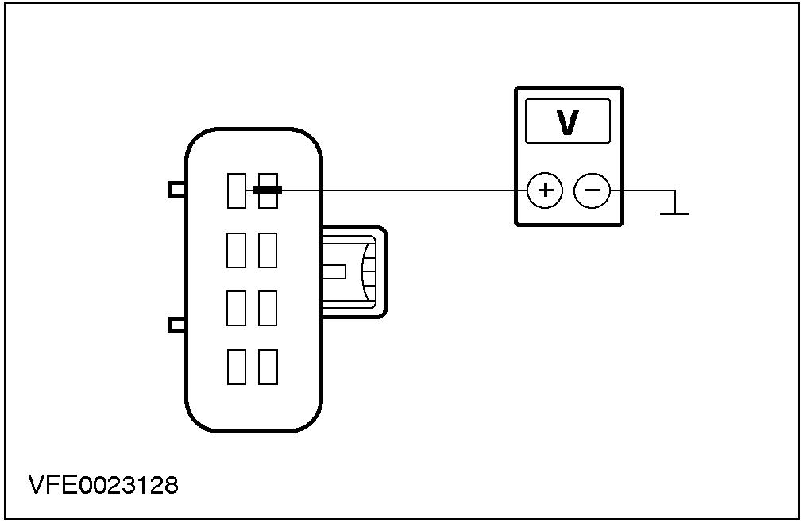 | 1 测量前雾灯开关连接器 C134插脚 1线路 29S-LD8 (OG)与接地点之间电压
 | • 电压显示为蓄电池电压?
 | → 是
 | 修复与前雾灯开关连接器C134插脚1连接的线路的电源开路。测试并运行系统是否正常。
 | → 否
 | 转到 W4
W4: 检查后雾灯继电器功能
 | 1 将点火开关转到OFF位置
 | 2 取下雾灯继电器 C135.
 | 3 转动多功能开关到驻车位置
 | 4 将点火开关转到ON位置
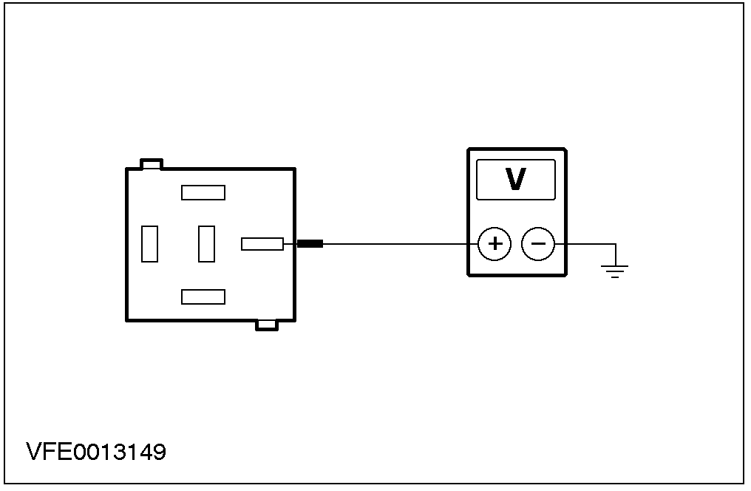
 | 5 测量雾灯继电器 C135插脚 87线路 14S-LD11 (VT/WH) 和 14S-LD17 (VT/WH)与接地点之间的电压
 | • 电压显示为蓄电池电压?
 | → 是
 | 修复与雾灯继电器连接器C135插脚87连接的线路的电源短路。测试并运行系统是否正常。
 | → 否
 | 更换雾灯继电器。测试并运行系统是否正常。
W5: 检查后雾灯开关的功能
 | 1 转动多功能开关到OFF位置
 | 2 将点火开关转到 OFF 位置
 | 3 取下后雾灯开关 C405.
 | 4 转动多功能开关到近光位置
 | 5 将点火开关转到ON位置
 | 6 检查后雾灯是否一直亮
 | • 后雾灯一直亮?
 | → 是
 | 查找并修复与接点S112连接的线路的电源短路。测试并运行系统是否正常。
 | → 否
 | 更换后雾灯开关。测试并运行系统是否正常。

元件测试

继电器
元件测试应用于以下继电器：
继电器 – 雾灯
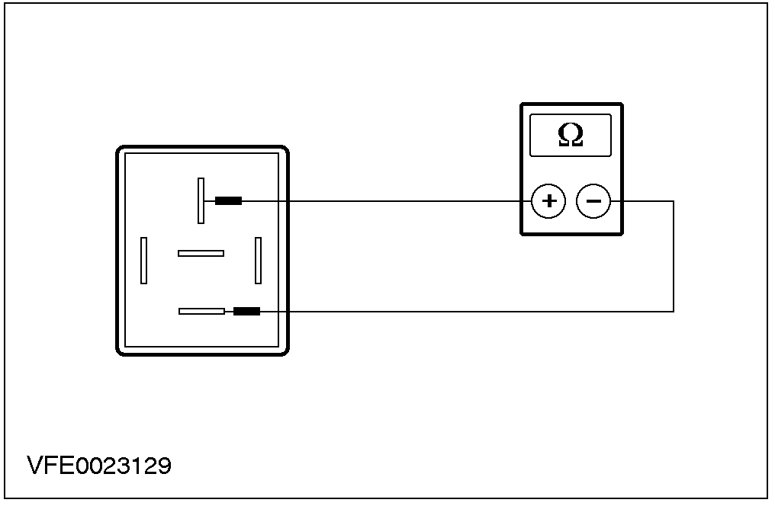
1. 检查正常情况下的继电器的接触情况
测量插脚 30 和 87之间的电阻 (VFE0023129)。
电阻值小于2欧姆?
如果是，更换继电器。
如果不是，继续步骤2。
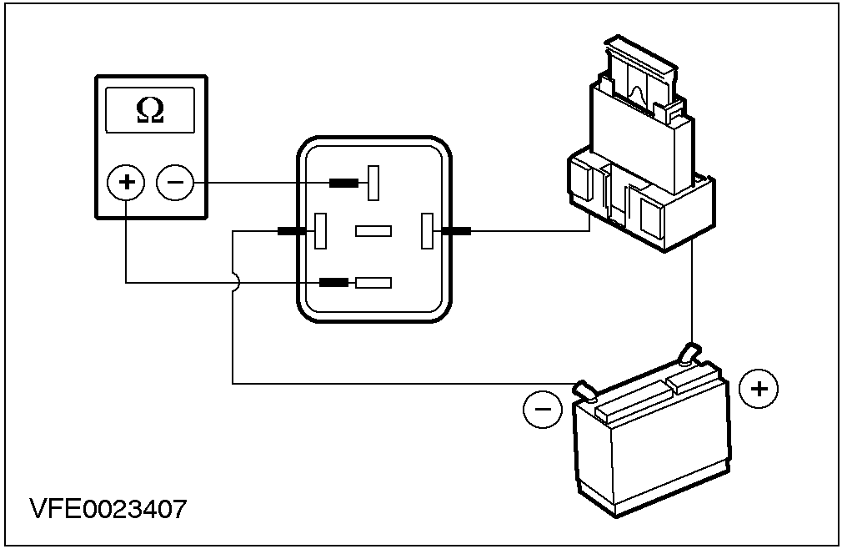
2. 检查接通状况下的继电器的接触情况。
给插脚86和85供应电源(VFE0023407)。
测量插脚 30和插脚 87 (VFE0023407)之间的电阻。
电阻值小于2欧姆?
如果是，继电器完好。
如果不是，更换继电器。

GENERAL PROCEDURES

大灯调校 (32 113 0)

通用工具

前照灯检测仪

调校
1. 准备工作:
• 车辆置于水平面上。
• 检查大灯工作是否正常工作。必要时更换损坏部件。
• 检查车轮气压。
• 检查负载（油箱载油不超过一半。）
• 调整大灯水平系统几次，以检查其功能，然后将开关置于 "0"位置。
• 如果汽车配置空气悬挂，确保开关在“on”位置。
• 将灯光测试屏幕设置为以下大灯调节值 (X): X=10 cm/10 m=0 度34 分=1.0%.
2. 调校近光。
• 打开近光灯。
1. 垂直调节螺钉。
2. 水平调节螺钉。
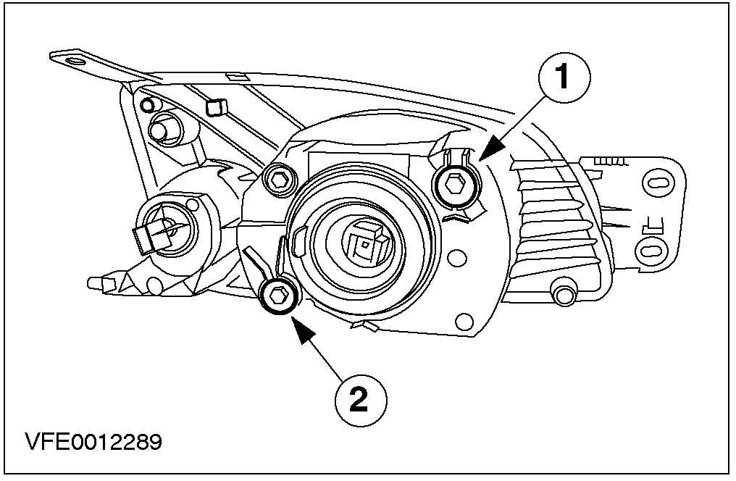

3. 垂直调节.
•调节近光以使灯光/黑边界达到水平线。
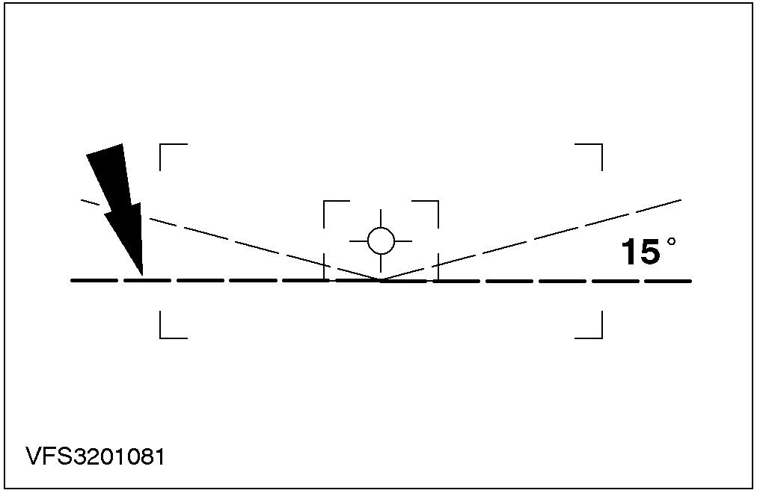

4.注意:近光灯的一些散光也许会在15度线的上方。
注意:水平调节后再一次进行垂直调节是有可能必须的。
水平调节 (图示为左边)。
•调节近光以使灯光/黑边界的上升线达到水平线和15度线的交叉处。
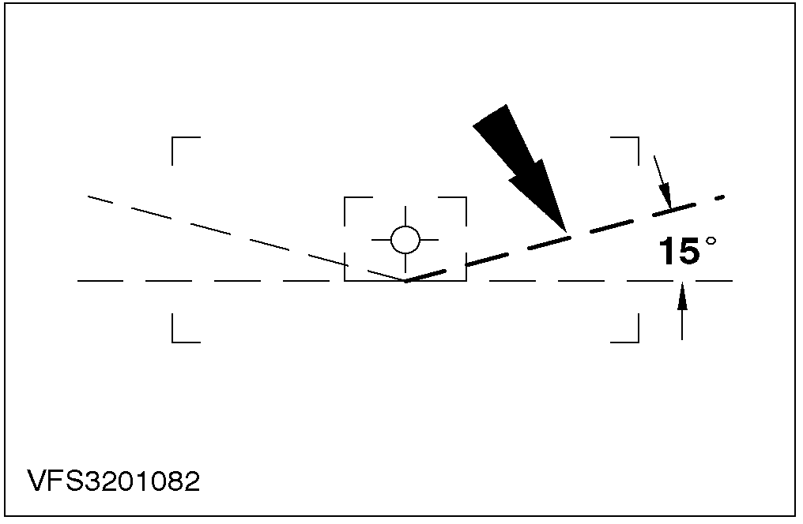

REMOVAL AND INSTALLATION

大灯总成 (32 115 0)

拆卸
1. 拆卸前保险杠。相关信息请参见 501-19章节。
2. 拆卸大灯总成。（只显示了左边）
• 取下大灯总成连接器。
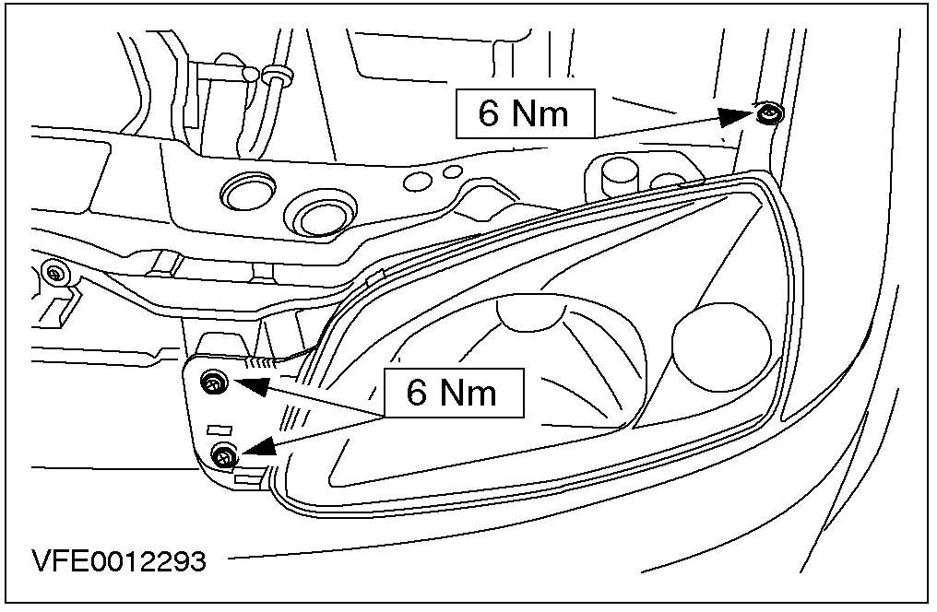

安装
1. 注意: 使用导引销安装大灯总成。
安装过程与拆卸顺序相反。
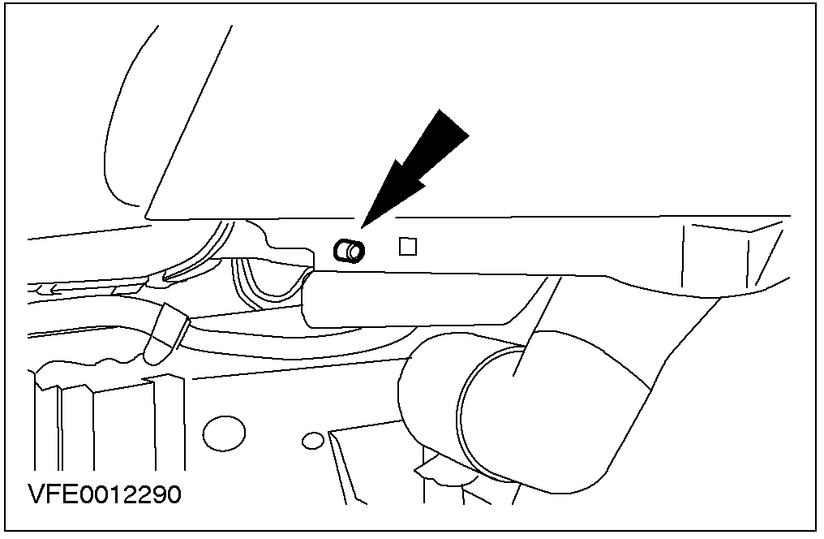

2. 调校大灯。 相关信息请参见本节大灯调校。

尾灯总成 (32 305 0)

拆卸
1. 拆卸尾灯总成盖。
2. 拆卸尾灯总成固定螺栓。
• 取下灯泡和灯座。
• 丢弃密封圈。
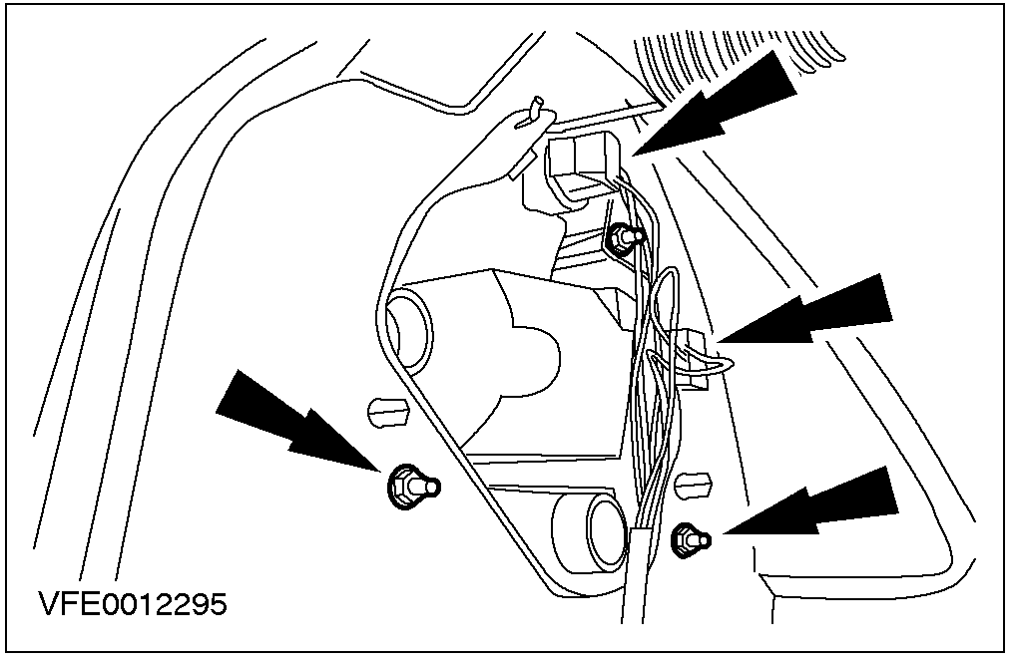

安装
1. 注意: 使用新的密封圈和确保安装正确防止漏水。
安装过程与拆卸顺序相反。

